国家科技统计在线调查平台

操作手册

（地方财政科技支出）

国家科技统计数据中心
2019年5月

目录

第1章 综述 4
第2章 科技统计客户端 5
2.1 运行环境 5
2.2 下载地址 5
2.3 安装步骤 5
第3章 平台登录 7
3.1 帐号密码 7
3.2 登录步骤 8
第4章 平台设置 10
4.1 用户信息维护 10
4.1.1 子帐号维护 10
4.1.1.1 查询子帐号 10
4.1.1.2 修改子帐号 11
4.1.2 维护本级和下级子帐号密码 12
第5章 调查名单管理 14
5.1 调查名单维护 14
5.1.1 查询单位信息 15
5.1.2 导出单位 16
5.1.2.1 导出全部 17
5.1.2.2 查询导出 18
5.1.2.3 选择导出 19
第6章 数据录入 20
6.1 查看报表基本情况 20
6.2 填报数据 22
6.2.1 查询单位 22
6.2.2 录入数据 26
6.2.2.1 打开填报表 26
6.2.2.2 填写数据 27
6.2.2.3 保存数据 29
6.2.3 审核数据 29
6.2.3.1 系统审核 30
6.2.3.2 人工检查 32
6.2.3.3 报表打印 33
6.2.3.4 上传封面 34
6.2.4 提交数据 34
6.2.5 辅助功能 35
6.2.5.1 查看提示信息 35
6.2.5.2 查看历史数据 36
6.3 查看单位反馈信息 36
6.3.1 查看核实解释原因 36
6.3.1.1 查询解释通过单位 37
6.3.1.2 点开单位审核数据 37
6.3.1.3 核实解释原因 38
6.3.2 查看检查项反馈说明 39
6.4 未报单位设置未报原因 39
6.4.1 未报原因设置 39
6.4.2 查询未报单位 40
6.5 查看填报日志 41
第7章 进度查看 42
7.1 单位模式 42
7.2 报表模式 44
第8章 数据审核与验收 47
8.1 数据审核 47
8.1.1 数据审核与检查 47
8.1.1.1 系统审核 47
（一）查看审核结果 48
（二）导出审核信息 50
8.1.1.2 人工检查 50
8.1.1.3 批量审核 56
8.2 报表验收 58
8.2.1 查看验收期限 59
8.2.2 验收单位查询 59
8.2.3 查看提示信息 61
8.2.4 查看验收状态 62
8.2.5 查看验收日志 62
8.2.6 验收业务流程 63
8.2.6.1 正常提交流程 63
8.2.6.2 返回修改再提交 69
8.2.7 查看验收进度 71
8.2.8 查看地区数据验收情况 72
8.2.9 未报单位清单 73
8.3 管理报送 74
第9章 数据汇总 75
9.1 批量汇总 75
9.2 临时汇总 78
9.2.1 选择指标 79
9.2.2 指标计算 79
9.2.3 选择维度 80
9.2.4 排序 81
9.2.5 聚合 81
9.2.6 设置汇总范围 81
9.2.7 保存汇总模板 82
9.3 查看汇总 82
第10章 数据查询 84
10.1执行导出查询模板 84
第11章 数据管理 85
第12章 文件管理 87
第13章 辅助功能 88
13.1 查看通知公告 88
13.2 查看消息 88
13.2.1查看任务消息 88
13.2.2 查看提示消息 89
13.2.3 查看滚动消息 89
13.3 修改密码 90
13.4 找回密码 91
第14章 名词解释 93

综述
省市级管理机构需完成国家科技部布置的科研机构与技术服务业调查、国家科技计划项目跟踪调查和地方财政科学技术支出调查三项科技统计调查工作。
省市级管理机构的工作内容：新增调查单位；维护本年国家下发的调查单位名单；监控和催收调查表提交情况；检查各地市调查表回收情况；对调查表的平台审核进行人工核实和反馈；通过多种审核方式，查找、核实并纠正数据的差错，保证数据总体质量；对汇总数据进行评估检查；通过报表验收实现在线调查中对上级的数据报送；汇总全省的各种数据。
本手册仅提供给省（市）科技厅（科委）在完成科技统计调查工作管理操作时参考使用。截至截稿日，平台仍处于调试阶段，平台页面仍有调整，以正式的国家科技统计调查平台页面为准。

科技统计客户端
国家科技统计调查任务使用国家科技统计在线调查平台（以下简称“平台”）通过互联网进行在线调查，要求必须下载安装科技统计客户端安装程序。注意，同一台电脑中只要安装一个客户端，即可满足所有调查任务的管理填报。

运行环境
为确保平台使用效果，提高报表报送效率，要求计算机应满足以下性能要求：
- 操作平台：支持WINDOWS 7/8/10等操作平台，不支持XP平台；
- CPU：主频不低于2.2GHz；
- 内存：2GB以上。

下载地址
访问中国科技统计网www.sts.org.cn，在首页上可见提示客户端下载的漂浮窗口，点击漂浮窗口跳转，进入统计软件下载页面，点击下载客户端安装包。

安装步骤
科技统计客户端下载完成后，双击安装程序进入客户端安装页面，具体安装步骤如下：
- 平台默认的路径安装为C盘，填报单位可根据需要更改安装路径，确认安装路径后，点击【安装】按钮，如下图所示；
- 待安装进度百分比达到100%时，代表客户端安装成功,在计算机本地桌面会显示图标，双击该图标即可进入平台。
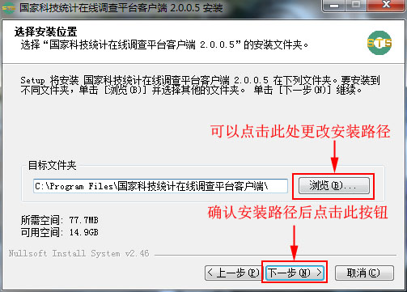
图 2-1国家科技统计客户端安装界面
注意事项:
如计算机中安装“360安全卫士”等安全防护软件，在安装过程中可能会遇到相关安全防护软件关于“安全性提示”确认，请一律选择“通过”或“允许安装”，以确保完成客户端安装。

平台登录
客户端安装完成后，通过客户端进入平台登录页面，如下图所示。
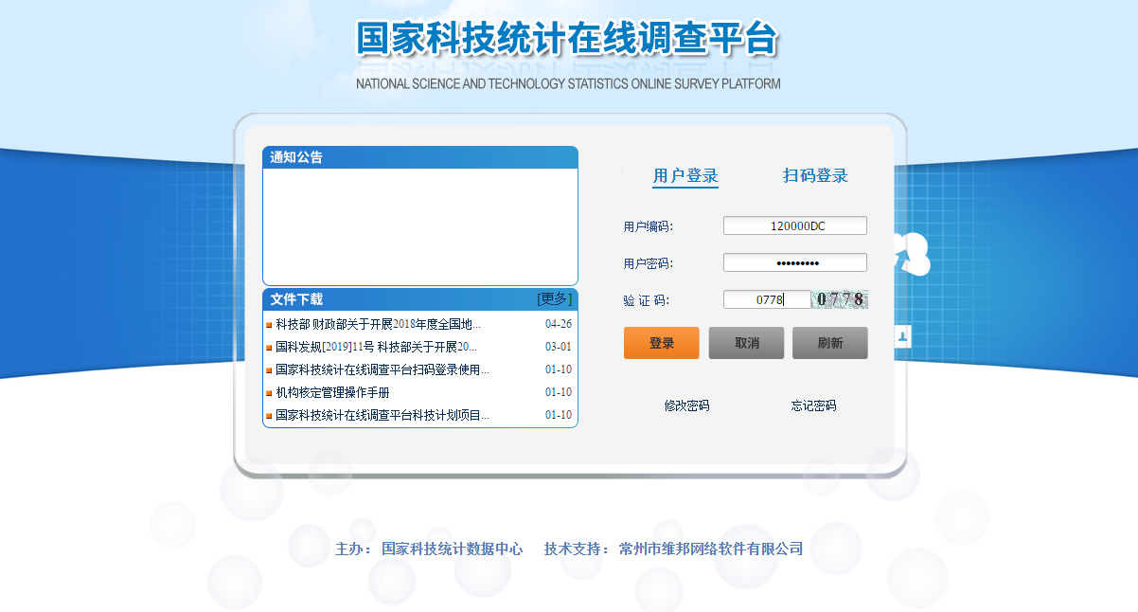
图3-1平台登录
在登陆页面输入用户名、密码和验证码，全部验证通过后即为登录成功。

帐号密码
地方财政科技支出调查用户名由6位行政区划码+DC，例如天津市地方财政科技支出调查管理机构编码是120000DC；所有管理机构的帐号密码均与上年一致，省级管理机构帐号由国家级管理机构设置，地市级和县区级管理机构帐号由省级设置。在平台输入的字母不分大小写，输入后回车进入用户密码输入。

登录步骤
具体平台登录步骤如下：
第一步：在用户名处输入用户名；
第二步：在用户密码处输入密码；
第三步：参照右边的图示输入验证码，如果图示不清楚，可以点击图片更换验证码。验证码输入正确后，点击【登录】按钮。
第四步，首次登录平台，平台会提示修改联系信息，如下图所示。用户需点击“是”，进行信息修改。
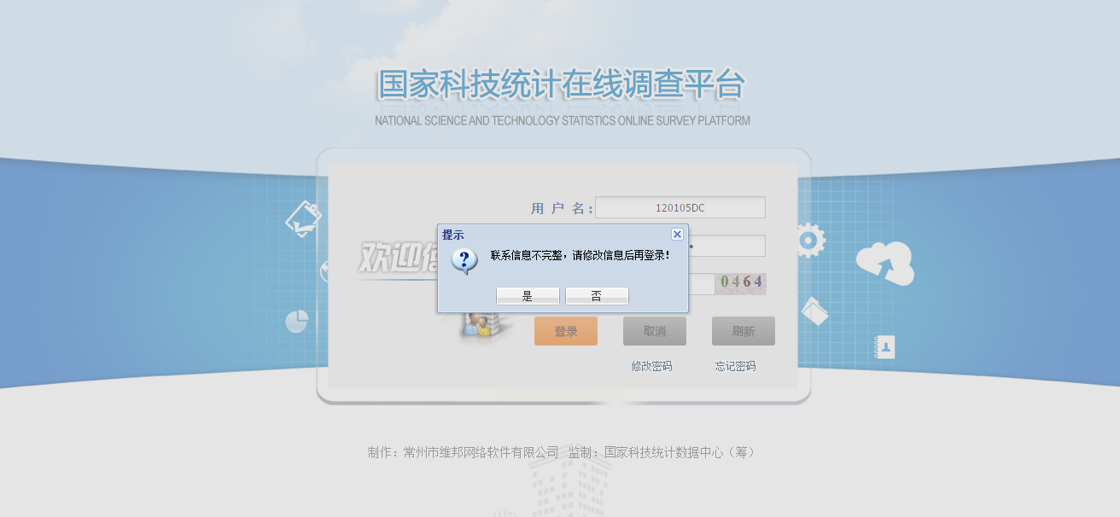
图 3-2修改联系信息提示
第五步，如下图所示，红色的文本框为必填项，电子邮箱涉及用户密码找回，要求务必准确填写。点击【确定】按钮。页面提示“联系方式修改成功”，点击【确定】，页面跳转至平台业务管理页面。
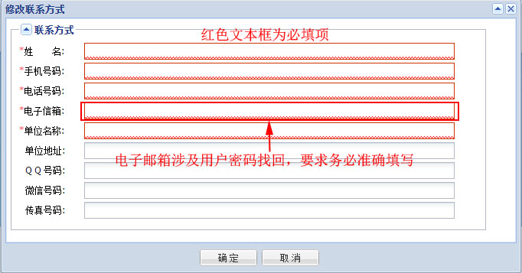
图 3-3修改用户信息

平台设置

用户信息维护
【用户信息】是对处理地帐号和子帐号的维护管理功能。管理用户可以查看、修改子帐号，以及对本级和下级子帐号密码进行维护

子帐号维护
国家平台管理员已经对各级管理机构的处理地帐号设置，省市用户可以查看本级和管理的下级处理地帐号以及修改它们的基本属性，如“密码”等信息。处理地帐号可以看作是该地区内的所有平台管理员帐号，它拥有该地区级别最大的权限。
各子帐号在平台中扮演不同的角色，每个角色的权限功能也各有不同，部分可以对统计任务执行增加和删除操作；部分子帐号却只能对统计任务执行查看功能。可通过【用户组管理】功能，实现不同权限的分配。
点击平台顶部的【业务管理】菜单，点击选择【用户信息】，进入用户信息维护页面，如下图所示。在此页面，可执行查询、修改、批量设置密码等操作。
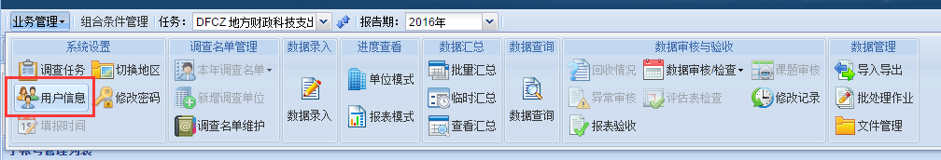
图 4-1用户管理界面

4.1.1.1 查询子帐号
通过快速查询和高级查询两种方式实现对管理用户的信息查询查看。
- 快速查询，可分别根据帐号编码、名称和层级实现对帐号的快速定位查看，如下图所示。
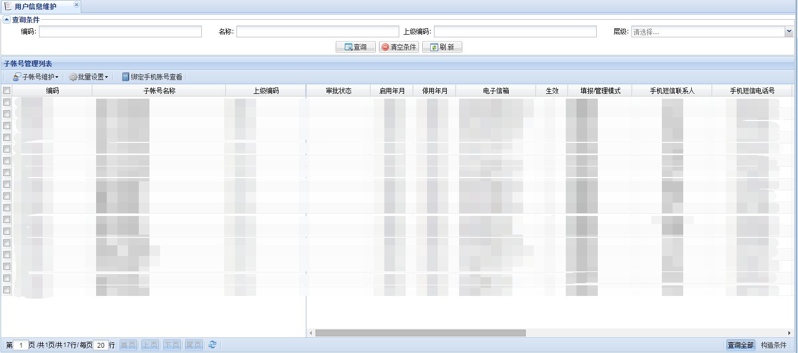
图 4-2快速查询界面
- 高级查询，可根据单位用户更多信息设置查询条件实现对帐号的查询查看，如下图所示。
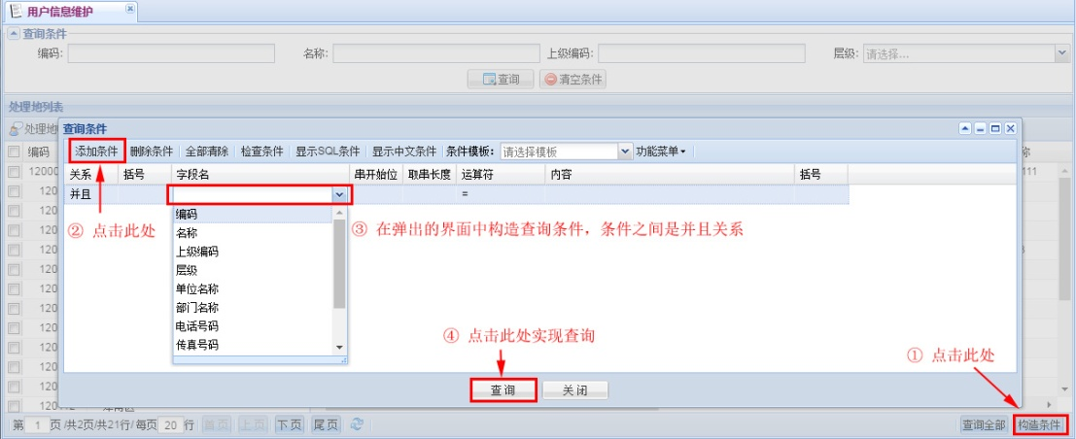
图 4-3高级查询

4.1.1.2 修改子帐号
在用户信息维护页面，可查看子帐号管理列表，在此页面，可点选子帐号后，双击子帐号名称，修改子帐号的相关信息。也可以点选一个子帐号，点击【子帐号维护】页面的下拉选择框，点击【修改】按钮，进入修改子帐号相关信息。如下图所示。可对申报密码、单位名称、部门名称等处理地信息修改，修改完成后，点击保存，平台提示确定覆盖保存，点击是，将保存修改后的单位属性。
如修改信息错误，可以点击修改页面的【还原】按钮，恢复修改前的单位属性。
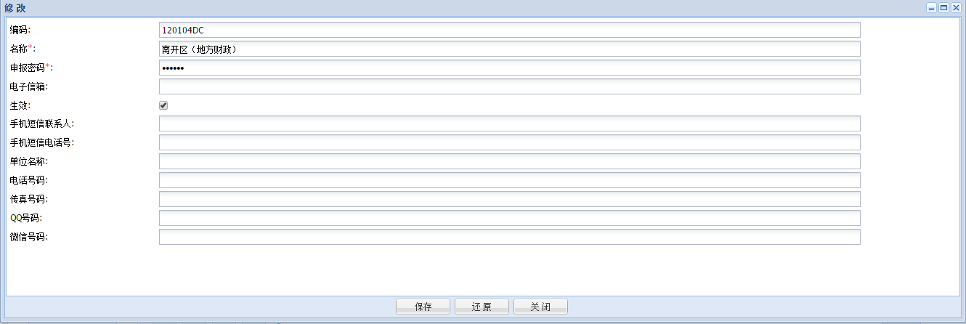
图 4-4子帐号信息修改

维护本级和下级子帐号密码
管理机构统一使用随机密码登录平台。省级管理机构的子帐号密码由国家统一设置好下发，而地市、县区子帐号的密码由各省市自行设置。
如果需要批量设置子帐号的密码，就在【子帐号显示模式】中，构造条件查询出一批单位，点击【批量设置】→【密码】→【查询记录】，平台便会弹出密码设置界面。如下图所示：
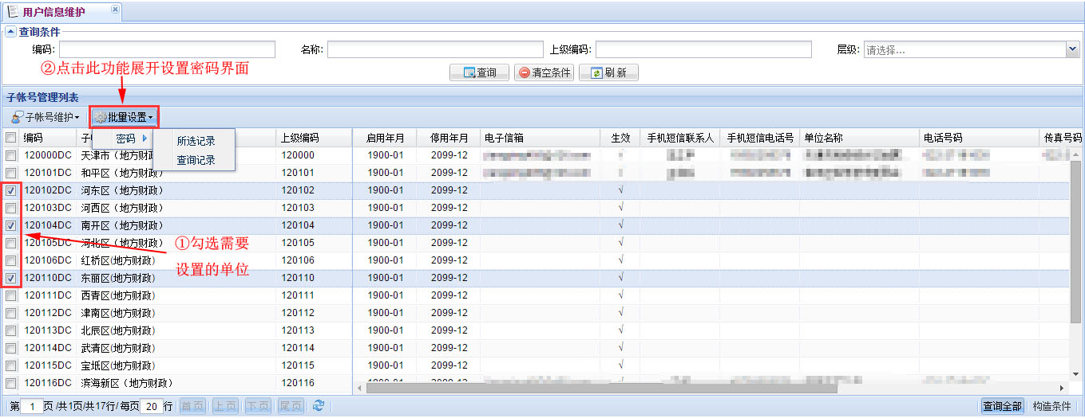
图 4-5批量设置密码1
在弹出的【批量设置密码】界面中，按需求勾选，其中【密码设置】栏目选择【用随机密码设置】，点击【设置】按钮。如下图所示：
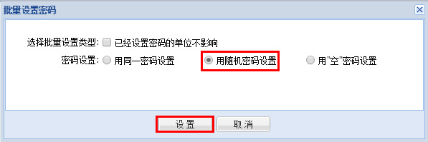
图 4-6批量设置密码2
待平台提示设置成功时，会弹出密码设置结果窗口，点击密码下载链接，可以批量下载已设置密码。方便形成电子文件或者打印成纸质文件下发到下级管理机构。如下图所示：
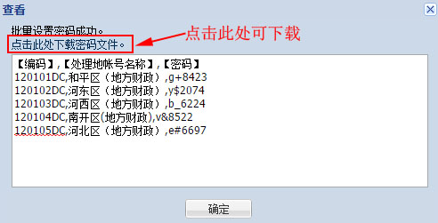
图 4-7批量设置密码3

调查名单管理
省级管理机构可点击平台中顶端的【业务管理】菜单，在调查名单管理中选择对应菜单进行操作,如下图所示：
调查名单管理包括调查名单维护。
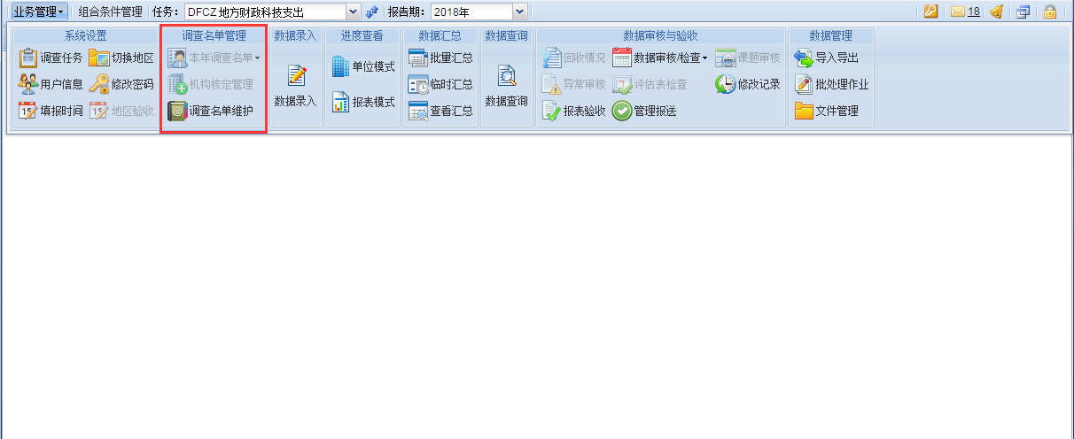
图 5-1调查名单管理

调查名单维护
省(市)用户在平台中看到的调查名单，是国家在往年库基础上经过调整和修正过后下发的正式库。您需要在调查名单库中审查单位性质变更申请，对照调整机构区划。同时平台提供快速查询、高级查询和导入导出、批量设置密码这些常用功能。在调查名单管理中，点击【调查名单维护】按钮。如下图所示：
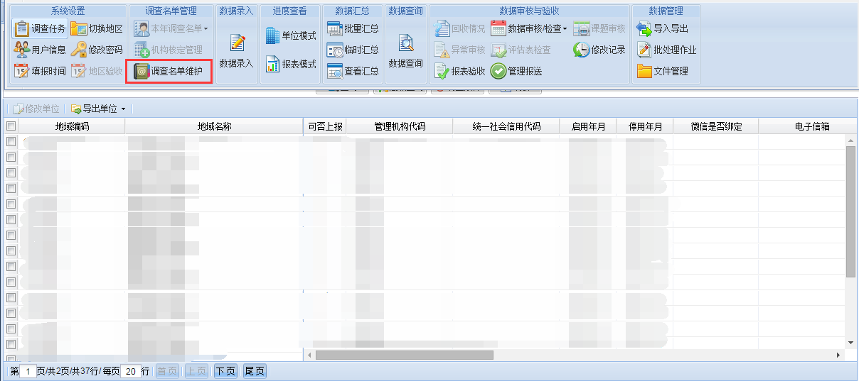
图5-2调查名单维护

查询单位信息
用户可通过【快速查询】和【高级查询】实现对调查机构信息的检索。
- 快速查询，可分别根据组织机构代码、单位名称、单位性质等基本信息查询。如下图所示：
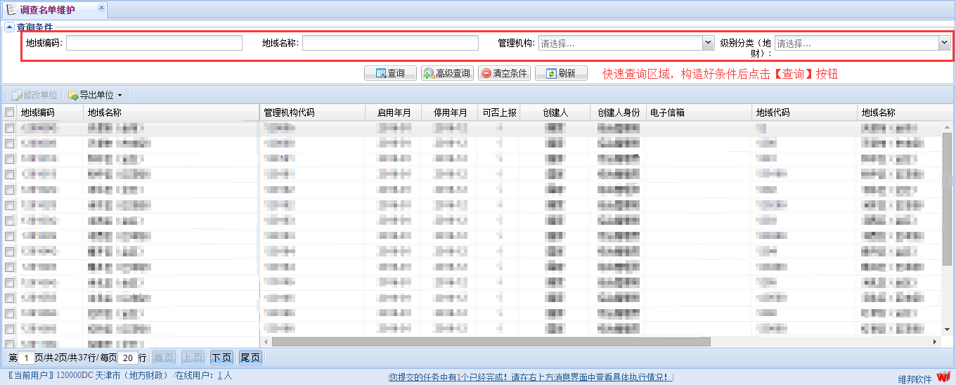
图5-3快速查询
- 高级查询，可根据名录库属性，构造更为复杂的查询条件。
操作描述：
例如，用户要在地方财政科技支出维护库中查询【是否开发区等单独一级财政调查单位】，且级别为5的地区。如下图，在“字段名中”选择396是否开发区等单独一级财政调查单位，“运算符”选择“等于”，“内容”中选择“1是”。点击【添加条件】增加一行条件，两个条件之间是并且的关系。同理，对第二行条件，依次设置“字段名”、“运算符”和“内容”。
构造复杂条件还支持字段取子串，在“串开始位”输入子串的起始位置，在“取串长度”种输入子串的字符长度。
条件和条件之间可以有“或者”和“并且”两种关系，“或者”关系支持添加“括号”提高其表达式的优先级。
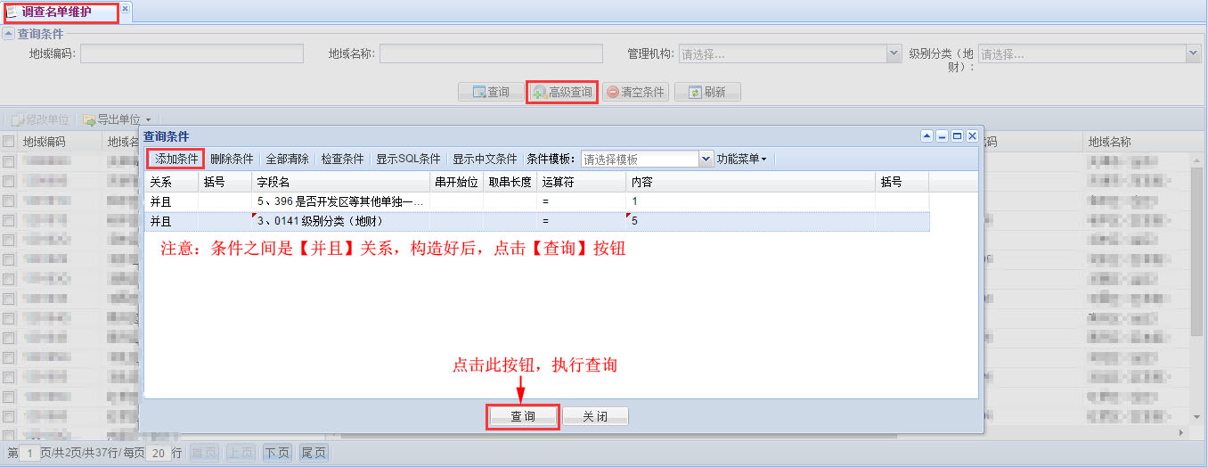
图5-4高级查询

导出单位
管理机构如果需要导出调查机构信息，可以在【调查名单维护】界面中，单位信息列表上方点击【导出单位】。平台提供了三种方式，分别是【导出全部】、【查询导出】和【选择导出】。在确定导出方式后，用户可以直接选择数据格式、数据时期、单位范围、分组显示方式、导出列后开始导出，也可以将选项保存为模板，方便下次直接调用。注意，此功能暂时未开放，如果有特别需求，可以后期再开放。

导出全部
点击【导出机构】按钮，导出当前用户管辖的该项调查任务的所有数据。如下图所示：
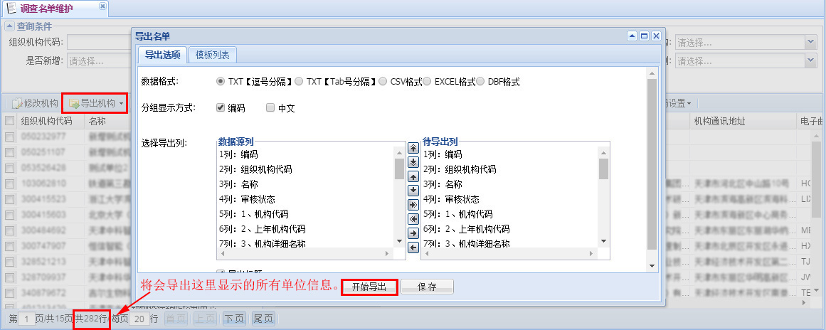
图5-5导出全部
操作描述：
（一）设置导出选项
数据格式：可以选择TXT逗号分隔、Tab分隔、csv格式、excel格式、DBF格式。
分组显示方式：默认分组值只导出编码，可以选择导出编码及中文名称，方便导出来查看。
选择导出列：选择您所需要导出的单位属性。
如果是前面四种数据格式，勾上“导出标题”，那么导出时第一行为标题行，不勾上，第一行直接为数据。如果选择DBF文件，导出标题选框为灰色不可点。
选择后直接点击“开始导出”，把文件另存到本地计算机保存即可。
（二）设置导出模板
如果上面设置的导出选项是常用的内容，可以把设置好的导出选项以“模板”文件形式保存起来，方便下次直接调用。
首先，直接点击上图中的【保存】按钮；然后，在弹出的模板定义界面，输入基本信息；最后，点击【保存】按钮，提示保存成功即可。
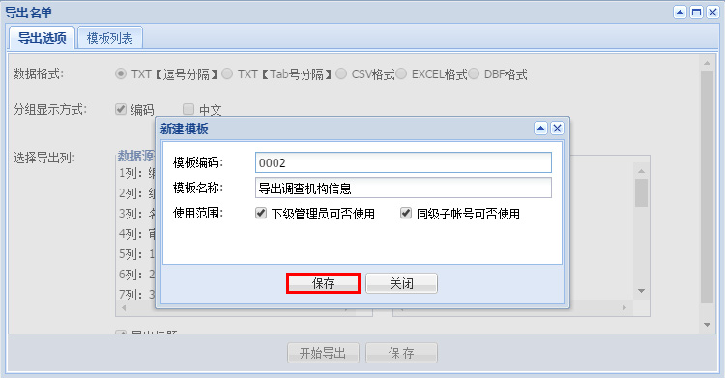
图5-6新建导出模板
此时，可在【模板列表】页卡中查看到此模板，下次若要导出同样选项的信息，直接【执行】该模板即可。如下图所示：
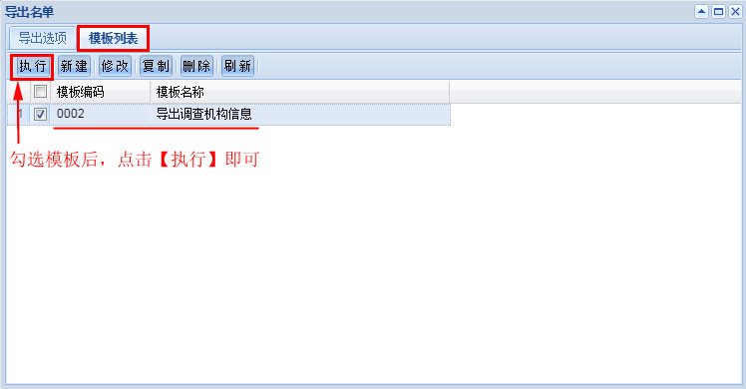
图 5-7执行导出模板

查询导出
查询导出，是导出按构造条件查询出的一批单位。
操作描述：
可参考上文中的查询调查机构信息操作说明，查询出一批单位，然后点击【导出单位】→【查询导出】。具体执行导出的操作可参考上面5.2.7.1章节的详细说明，在此不再赘述。
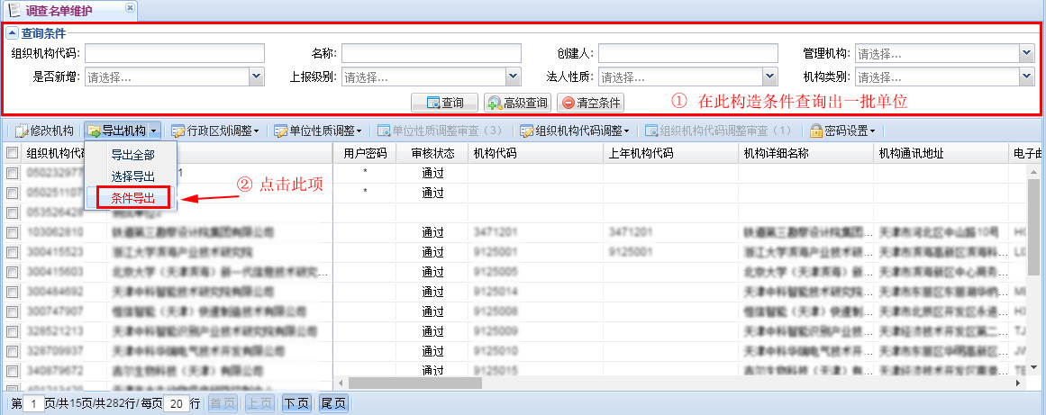
图 5-8查询导出

选择导出
选择导出，是导出点选后的一批单位。在【调查名单维护】页面，点击【导出单位】按钮，点击【选择导出】。
操作描述：
点选一部分需要导出的单位，然后参考上面5.2.7.1章节导出操作的详细说明执行导出。点选单位如下图所示：
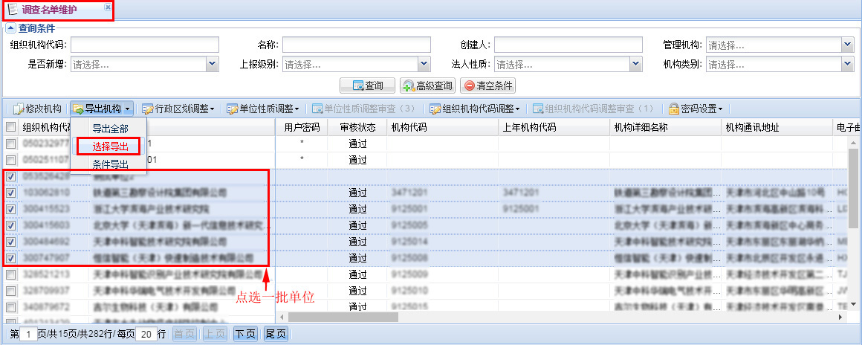
图5-9选择导出

数据录入
在报表填报期限范围内，管理用户可以随时查看【报表录入进度】，可对填报进度迟缓的单位及时催报。各级管理机构可以填写本地区全地区和本级数据，平台将对填报操作进行记录备查。对于确实未报的单位，经核实情况后，可以对这些单位设置【未报原因】。各级管理机构可点击平台顶部的【业务管理】菜单，点击【数据录入】按钮。
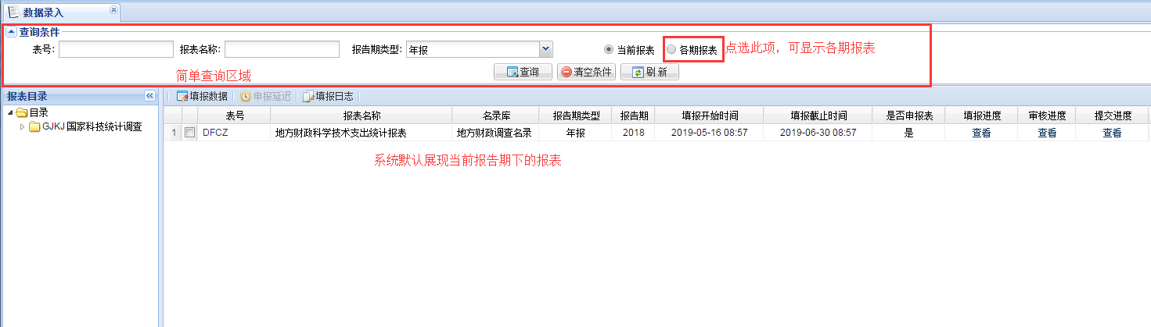
图 6-1数据录入主界面

查看报表基本情况
在【数据录入】模块中，报表录入进度包括【填报进度】、【审核进度】和【提交进度】，是对录入进度的一项简易统计，可以满足用户快速查看每张表录入进度情况的需求。如果用户要查看更加详细的进度情况，可进入【进度情况】模块查看，详情可参考下面的进度查看章节。
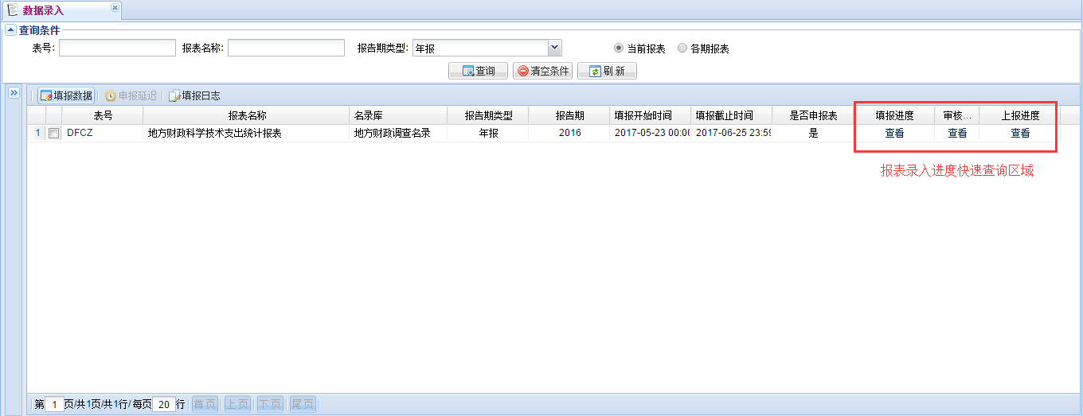
图6-2报表录入进度
- 点击提交进度中的【查看】按钮，查看填报进度。
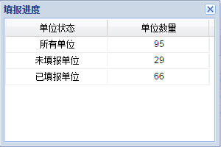
图6-3填报进度
- 点击审核进度中的【查看】按钮，查看当前审核进度。
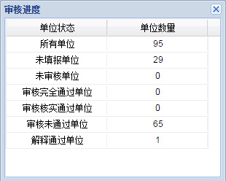
图6-4审核进度
- 点击提交进度中的【查看】按钮，查看当前提交进度。
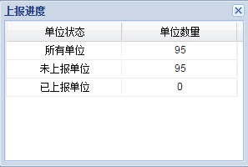
图6-5提交进度

填报数据
首先通过查询条件，查询出需要填报的单位，然后录入数据和提交数据。平台将对填报操作进行记录备查。
操作描述：
用户可以直接双击报表基本信息进入数据录入界面，也可以点选报表后，点击报表列表左上角的【填报数据】按钮。如下图所示：
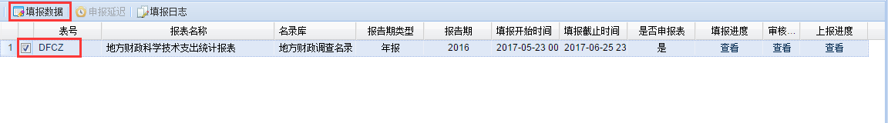
图6-6进入填报数据界面

查询单位
查询条件功能，不仅满足管理员查询协助填报单位的需求，而且也能进一步查看报表录入进度的各项单位清单，支持导出清单，为展开催报工作打下基础。管理机构可通过快速查询和高级查询两种方式查询出满足条件的单位。
（一）快速查询
可根据【查询条件】页卡中展现的查询条件，组合起来快速查询单位。
操作描述：
例如，要查询天津市河东区未填报的单位进行协助填报数据。
首先在【审核状态】栏目后点选[未填报]，然后在【地域名称】栏目后输入[河东区]，最后点击【查询】按钮，就会在【单位列表】界面展现查询结果。如下图所示：
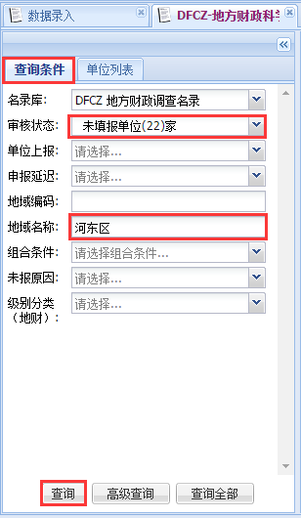
图6-7快速查询
查询条件中各栏目说明如下：
- 审核状态：分为未填报、未审核、审核完全通过、审核核实通过、审核未通过和解释通过，可以按选择的状态查看单位情况。
- “未填报”：本表还未填报。
- “未审核”：报表已经填报，但是还未审核。
- “审核完全通过”：审核中的强制及非强制公式均通过。
- “审核核实通过”：审核中强制公式通过，但有核实公式未通过。
- “审核未通过”：审核中有强制公式未通过。
- “解释通过”：审核中有强制公式未通过，但是对每一个未通过的审核都要填写解释内容。
- 单位提交：查看单位提交情况，包括已提交和未提交两种类型。
- 申报延迟：查看已过填报截止时间，但被延迟提交时间的单位。
- 地域编码：模糊查询，输入编码后点击查询，单位列表中显示出查询的单位。
- 地域名称：输入任意名称字符回车后，单位列表中显示出所有名称中带有这个字符的单位。
- 查询方式：包括完全匹配、包含和以…开头，后两个都是模糊查询，是针对单位编码和名称来限定查询范围。
- 未报原因：查看未报原因各种类型的单位统计量。
- 级别分类（地财）：[级别分类]是单位属性，如果要增加平台后台还可以设置添加。
（二）高级查询
可根据单位名录库属性构造更为复杂的查询条件。
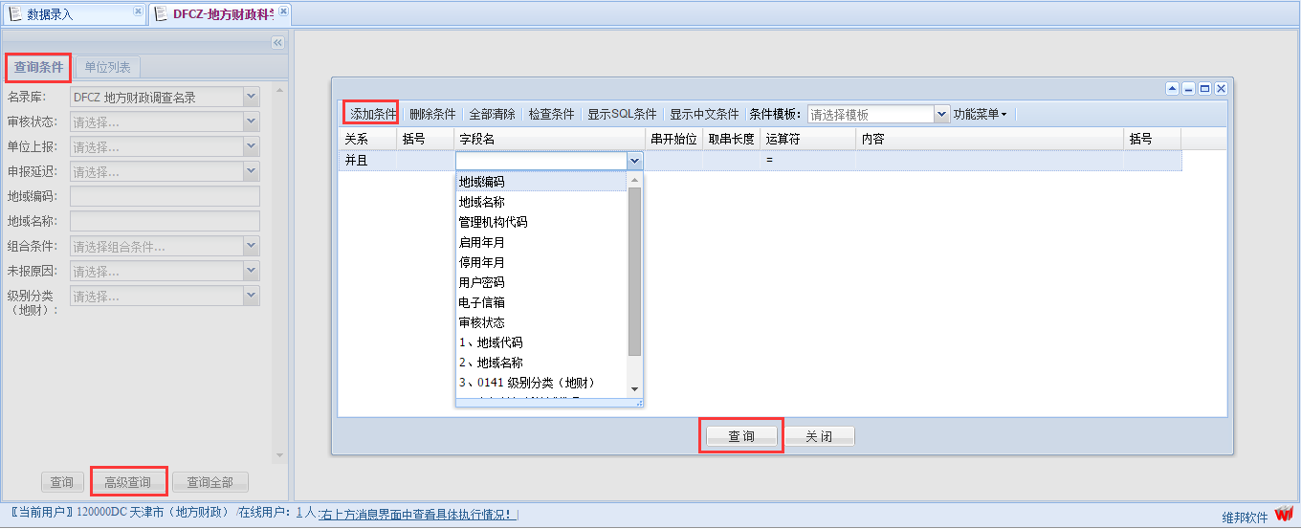
图6-8高级查询
（三）设置列表信息
设置单位信息，可实现单位列表中展现更多的单位属性。
操作描述：
例如，在单位列表中展现单位填报截止时间。
首先，在查询后的【单位列表】界面点击【列表信息】；然后，在弹出【名录库附属属性信息】窗口，从【未选属性】栏中点选[填报截止时间]，点击箭头标志，则【已选属性】栏会出现[填报截止时间]；最后，点击【保存】按钮。此时列表信息中就会展现该条属性，如下图所示：
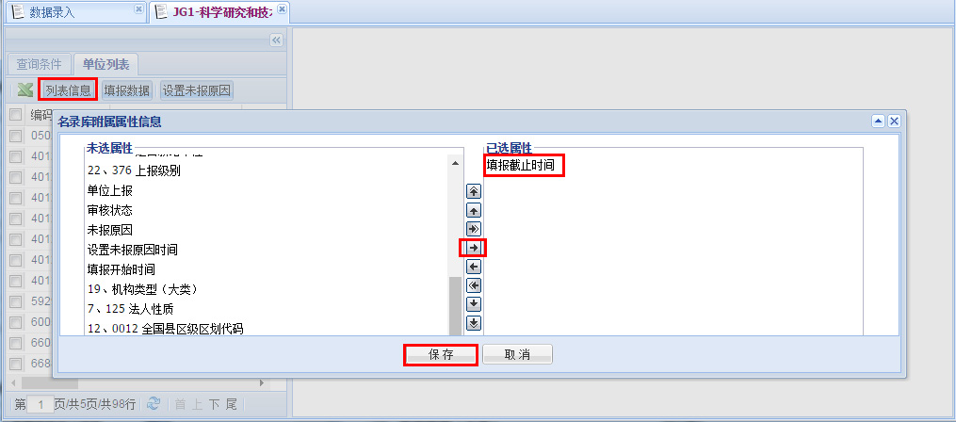
图6-9设置列表信息
（四）导出查询结果
导出查询结果，基于查询条件查询出的单位列表清单，可导出EXCEL文件。如下图所示：
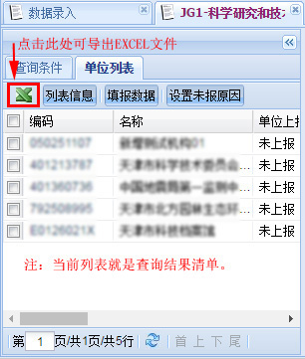
图6-10导出查询结果

录入数据
在查询出未填报的单位后，用户可以快速定位每一家单位完成填报数据工作。本次地方财政科技支调查在平台中是以套表形式展现，套表中包括定长表、台帐表和问卷表三种类型报表。

打开填报表
在【单位列表】中直接双击单位名称即可进入报表填报页面，也可以勾选单位后点击【填报数据】进入报表的填报页面。如下图所示：
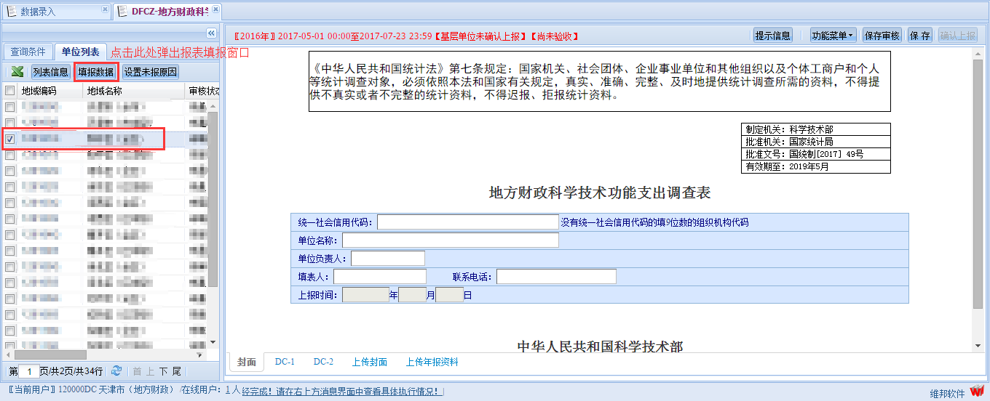
图6-11点开填报表

填写数据
点击页签中的不同子表表号可以切换填写不同子表。由于子表较多，界面排布不下所有子表，需要通过页签两侧的箭头来滚动显示出更多的子表。如下图所示：
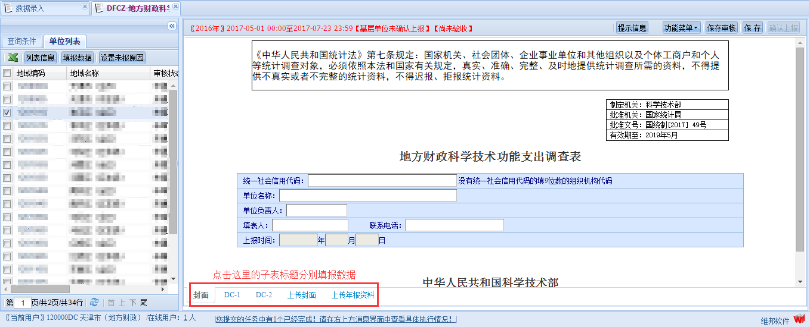
图6-12报表填报页面
整套事业表包含问卷调查表和定长表两类子表类型，它们填报方式有所不同。
（一）定长表填报
定长表是最常见一种主宾栏内容固定的二维表类型。如，“地方财政科学技术功能支出情况”子表。左侧前列纵向的区域为主栏，右侧顶部横向区域为宾栏。主栏和宾栏交叉的部分为数据填写区域。
操作描述：
根据左侧主栏的指标，在右侧白色单元格中点击鼠标左键，进入单元格编辑状态。按回车键或者上下方向键进入下一单元格，实现全键盘操作。或者可以在Excel表格中填写好，然后选中需要复制的行，在系统中找到开始行，按下键盘上Ctrl+V将数据直接粘贴进系统。如果某项指标含有解释说明，您将鼠标指针移动到该行指标处即可查看。如下图所示：
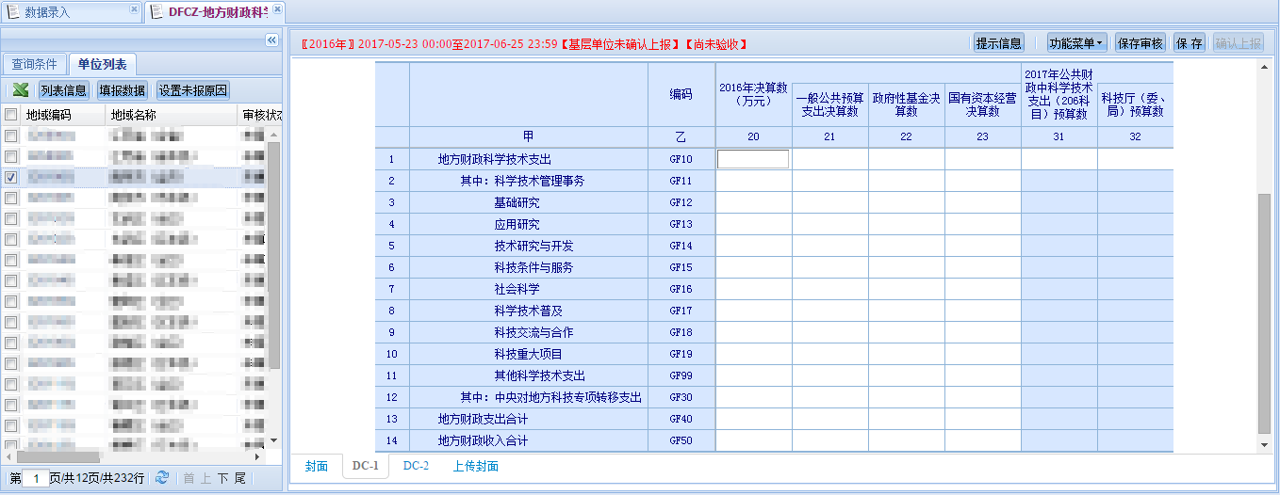
图6-13定长表填报
（二）问卷调查表填报
问卷调查表是由诸多自由项构成的一种表类型，支持格式比较复杂的一种表类型，可插入单选、多选、大文本框、树形下拉等控件。
例如，封面子表，主要由文本框三种控件构成。报表中【统一社会信用代码】属性通过在“文本框”中直接输入数字、字符或文字。如下图所示，按“回车键”可以填选下一个属性。如下图所示：
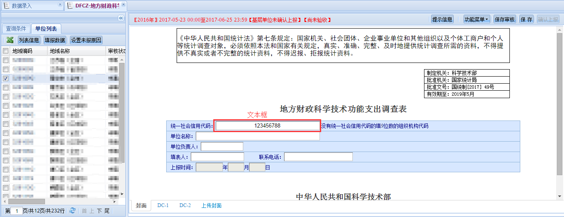
图6-14问卷调查表填报

保存数据
将录入的整套报表数据通过网络保存至服务器数据库中，并且按照平台定义的计算规则，对部分自动生成的数据执行计算加工。
功能位置：【报表填报】-【数据录入界面】-【保存】
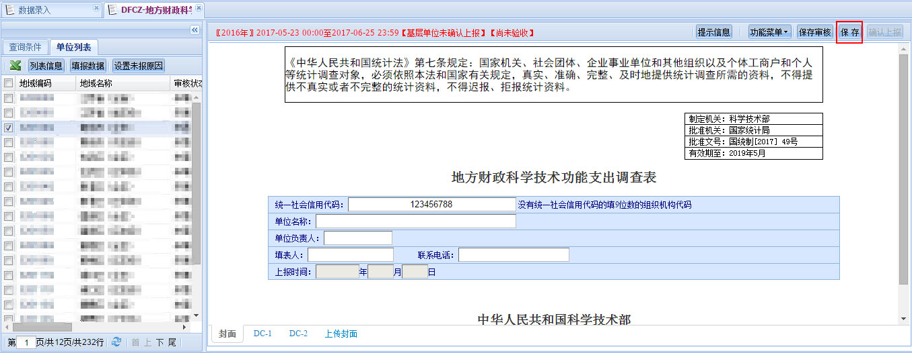
图 6-15保存数据
注意事项：
- 保存是将整套报表数据同时保存的，无需对每个子表单独保存。
- 保存并不会执行计算机审核，如要获知计算机审核结果，需要单独执行【保存审核】功能。
- 由于是网络版报送，请及时保存数据，以免网络中断等原因造成数据未能存入平台。

审核数据
为了把控数据质量,可以利用平台提供的“保存审核”功能随时检查数据。保存审核功能首先会将您的数据先进行保存，然后根据平台预定义的审核规则对您录入的表内、表间、不同历史时期的数进行计算机检查并把检查的审核结果反馈给您。审核结果包括强制性和核实性两类。强制性审核需要您根据审核要求修改数据，核实类审核需要您核实确认数据是否有误，如无误则需要解释说明或者上传相关证明材料。除了计算机审核，在数据验收阶段，数据审核功能也可能返回上级管理机构的人工检查信息。对于人工检查结果，您也需要进行核实确认。执行审核功能的同时也会完成数据保存、计算操作。
功能位置：【数据录入界面】-【保存审核】
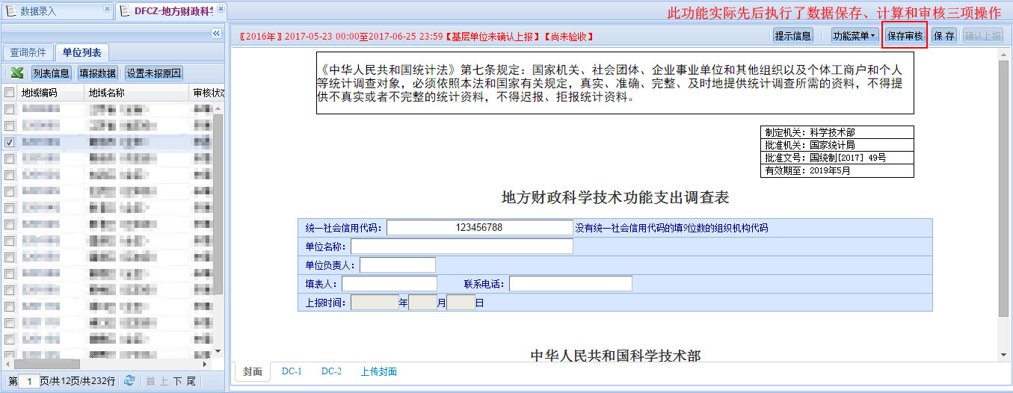
图 6-16数据审核

系统审核
根据平台预定义的审核规则对您录入的表内、表间、不同历史时期的数进行计算机检查。
- 强制性错误
强制性审核规则不通过，必须修改数据到完全符合规则要求后，您才能提交数据。
操作描述：
点击审核信息的错误类型处，平台可定位到对应错误单元格，并且错误单元格会以红色标识。如下图所示：
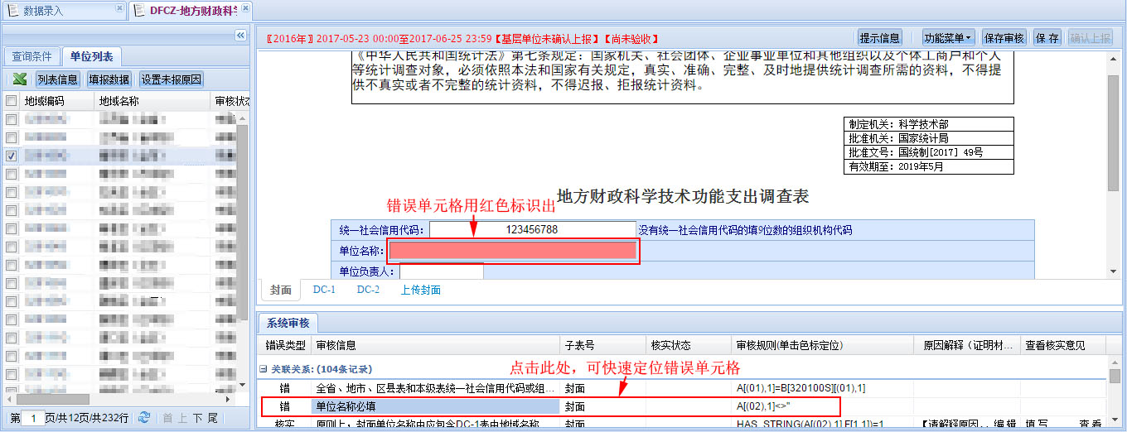
图 6-17审核定位修正数据
- 核实性错误
核实性审核规则产生的是核实类提示信息，需要核实确认，确认填报的数据是否有误。如果数据填报错误，请及时修正；如确实数据无误，需要根据核实要求解释说明原因或者上传证明材料。上级会对解释的原因进行核实反馈。
操作描述：
- 修正数据，点击逐条审核信息的错误类型处，可快速定位表中的错误单元格，发现错误时可及时修改数据。
- 解释原因，当核实确认数据后，可在审核提示信息后的原因解释栏说明原因。
- 上传材料，如果有需要上传证明的材料支持当前的解释说明，可以进行上传。点开【上传资料】，在弹出的对话框中上传相关文件。
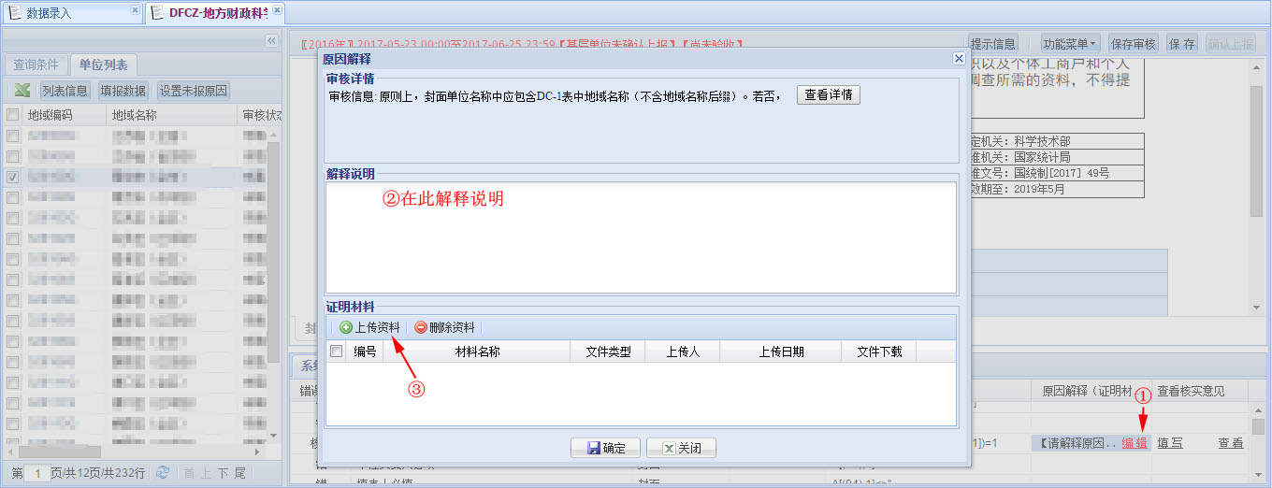
图 6-18解释原因上传材料
- 查看核实意见，查看本级或者其他管理机构对某条错误信息反馈的核实意见。如下图所示：
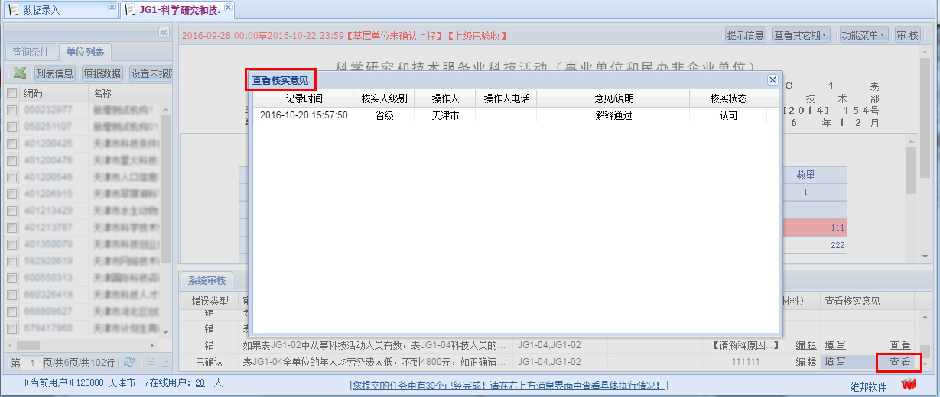
图 6-19查看核实意见
注意事项：
如果有解释原因和上传材料的审核信息，单位必须作出原因说明或材料上传才能确认提交数据。

人工检查
人工检查是上级在填报数据过程中或提交后，人为发现并下发的核实性质检查项。您单位可根据检查内容，考证实际情况后，给出详细说明。
需要说明的是管理员在【数据录入】模块代录数据时，不可以代表所代录单位对检查项作出说明，所以在管理员的报表填报界面下方没有【人工检查】模块。

报表打印
平台根据预定义的打印导出模板，提供PDF格式的文件导出。
操作描述：
在报表右上角的功能菜单中点击【打印】，等待平台返回文件下载的连接，在弹出的下载窗口选择需要保存的路径点击保存。如下图所示：
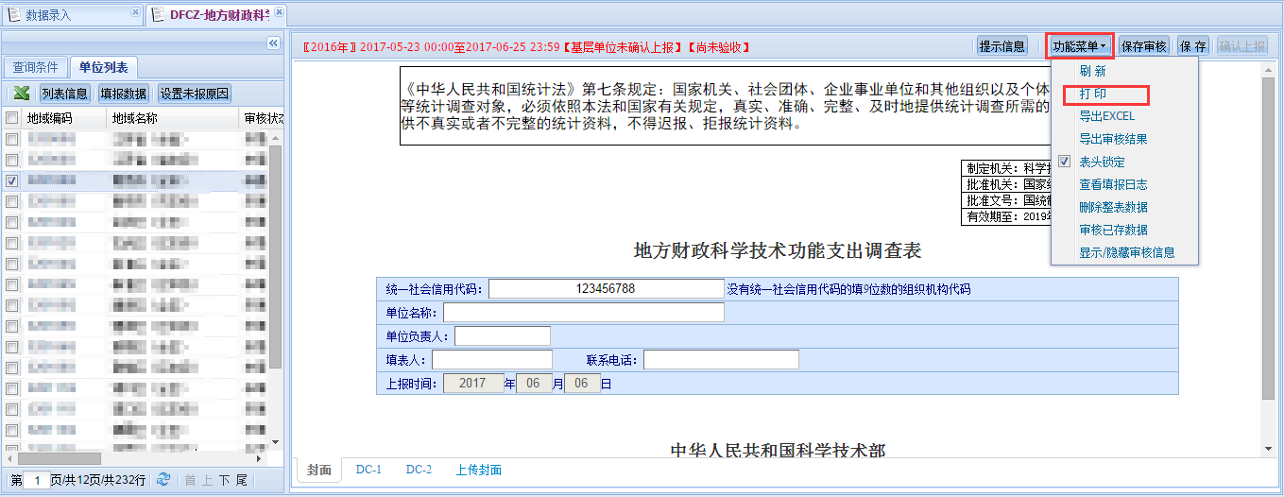
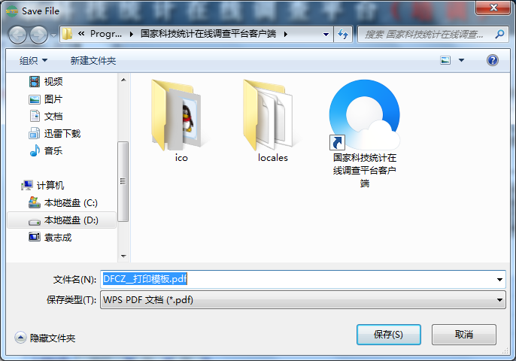
图 6-20报表打印

上传封面
当报表系统强制性审核都已经完成修改，核实性审核都已经修改或者解释原因，此时需要打印报表上传封面。切换到封面子表，点击浏览按钮，在弹出的界面选择需要上传的封面图片文件（注意：大小不能超过200K）
操作描述：
切换到封面子表，点击浏览按钮。在弹出的窗口点击选择文件，选择已经扫描好需要上传的封面图片文件（注意：图片大小控制在200KB以内），选择后点击确定。上传成功后系统会提示上传文件完成，请点击本页右上角“保存”按钮保存上传数据！点击右上角保存或者保存审核按钮，将数据保存至网络服务器。
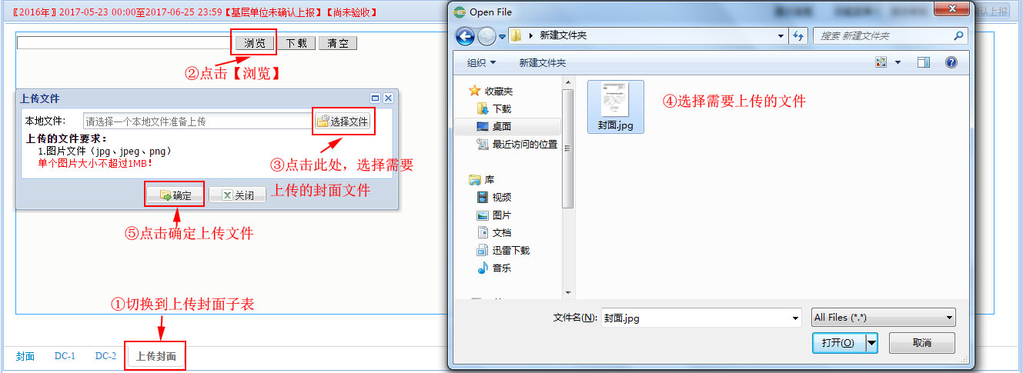
图 6-21报表打印

提交数据
当报表未填报，或者单位虽然填报了数据，但是还不符合提交条件时，【单位提交】功能灰掉不可用。当单位填报的数据符合提交条件时，【单位提交】功能才能允许使用。
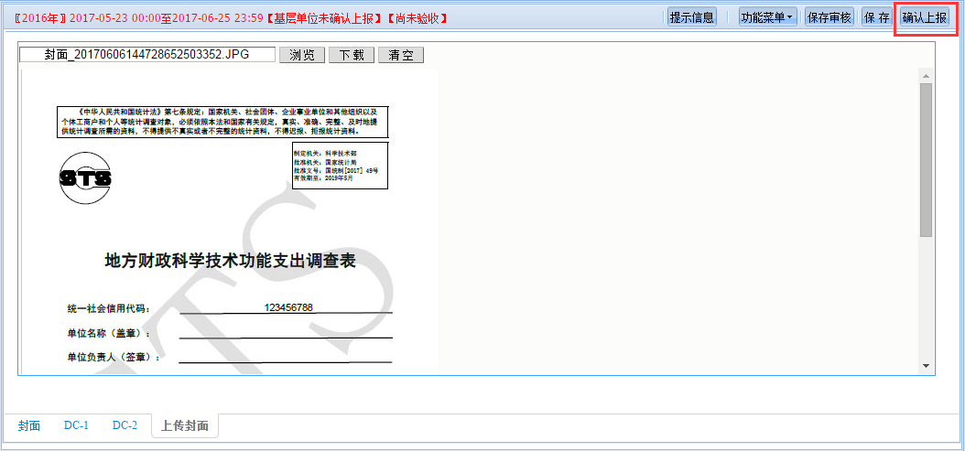
图 6-22确认提交

辅助功能

查看提示信息
管理用户界面有【提示信息】功能，能查看到[检查信息]、[验收流程]、[修改痕迹]等信息。
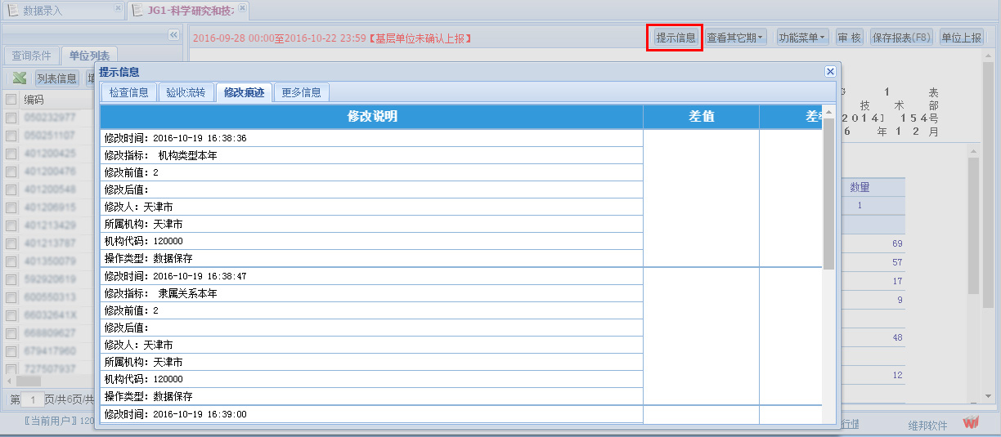
图6-23提示信息

查看历史数据
如果本年报表制度与上年报表制度不同，需要切换平台上方的全局报告期进行查看。例如，要查看科技机构年报2015年报表填报情况，首先要切换平台上方全局报告期至2015年，然后参考上面6.2.2.1章节打开报表查看详细数据。如下图所示：
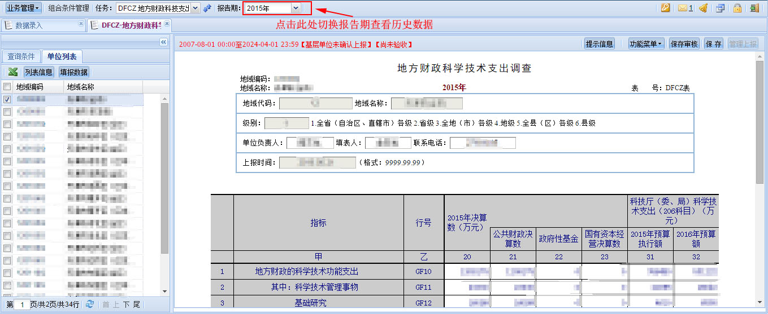
图 6-24切换全局报告期

查看单位反馈信息
单位反馈的信息包括，平台审核时的解释原因和上传文件和人工审核检查项中调查单位的反馈说明和上传文件。

查看核实解释原因
平台审核中有一类核实性错误提示信息，调查单位在确认数据无误的情况下，可以对这类审核信息作出解释说明和上传相关证明材料。管理用户需要核实调查单位反馈的说明和相关材料。

查询解释通过单位
操作描述：
首先在【查询条件】中设置【审核状态】为【解释通过】的查询条件，然后点击【查询】按钮即可。
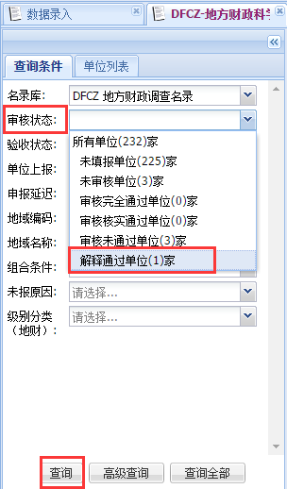
图 6-25查询解释通过单位

点开单位审核数据
首先在【单位列表】界面点选单位，然后点击【填报数据】，进入报表填报界面后，平台下方会弹出审核结果提示信息。
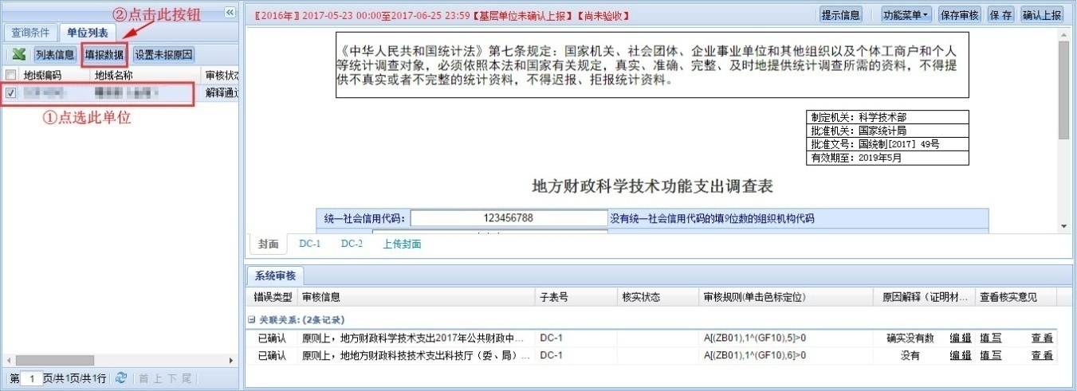
图6-26点开单位审核数据

核实解释原因
首先，在平台下方弹出的审核提示信息中，点击【编辑】，查看单位填写的原因和上传的相关证明材料。
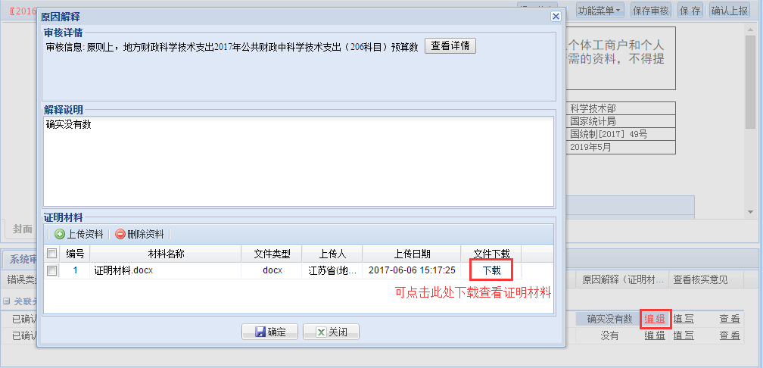
图6-27查看解释原因
然后，核实数据点击【填写】按钮，填写核实意见，核实状态包括【未核实】、【认可】和【不认可】三种情况，其中设置为【不认可】时，必须填写核实意见，最后点击【确认】即可。
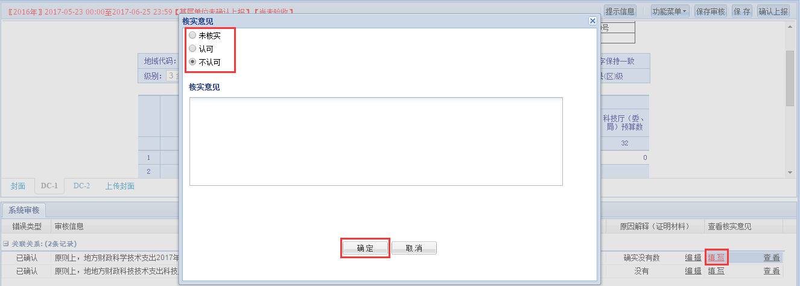
图6-28填写核实意见

查看检查项反馈说明
首先点击报表填报界面的【提示信息】，然后查看其中【检查信息】栏的具体内容。
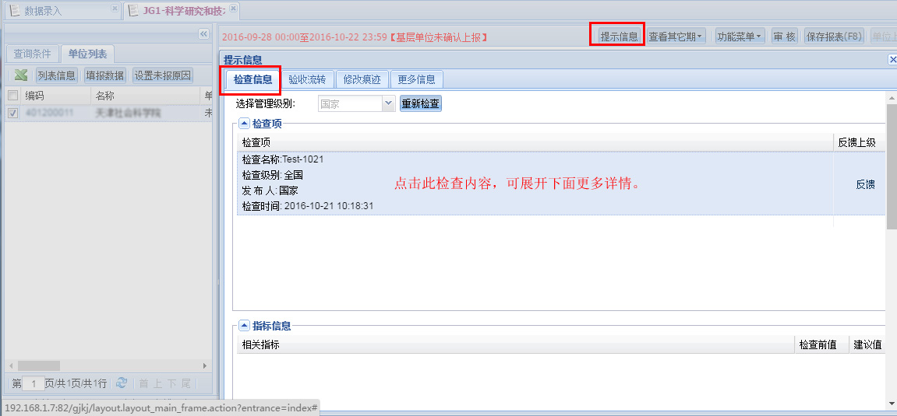
图6-29查看检查信息

未报单位设置未报原因
针对确实未填报的单位，经核实情况后，管理用户可以对这些单位设置未报原因。可以对一家单位单独设置未报原因，也可以对一批单位批量设置未报原因。

未报原因设置
首先查询出目标单位；然后在【单位列表】界面点选该单位；之后点击【设置未报原因】按钮，按照实际情况选择填写未报原因后，点击右上角的【保存审核】按钮，提示审核成功后，点击右上角【打印】按钮，打印未报原因表后盖章扫描，上传证明材料后再次点击【保存审核】按钮。如下图所示：
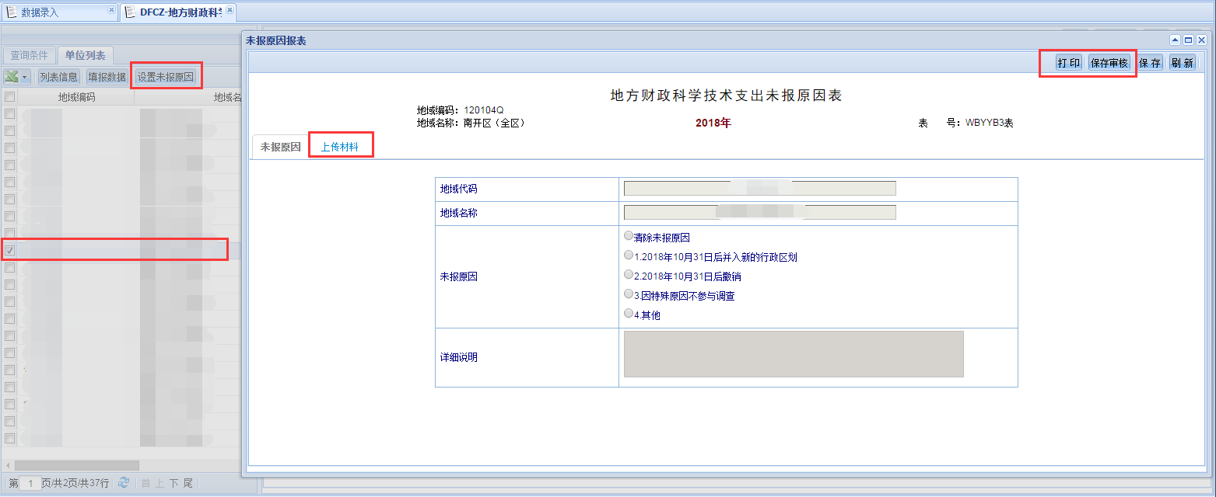
图6-30设置未报原因

查询未报单位
如果要查询已设置未报原因的单位，并且要查看详细的未报原因。
功能位置：【查询条件】-【未报原因】-【未报原因分项】-【查询】
操作描述：
- 查询未报单位。
在【查询条件】界面【未报原因】栏目后选择【调查范围以外】，之后点击【查询】，平台便会弹出单位列表。
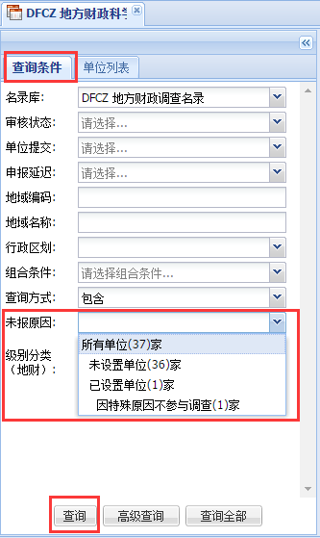
图6-31查询单位
- 查看未报原因详情
点击单位列表中单位列表编码，平台右侧便会展现该单位未报原因表，就能查看未报原因详情。
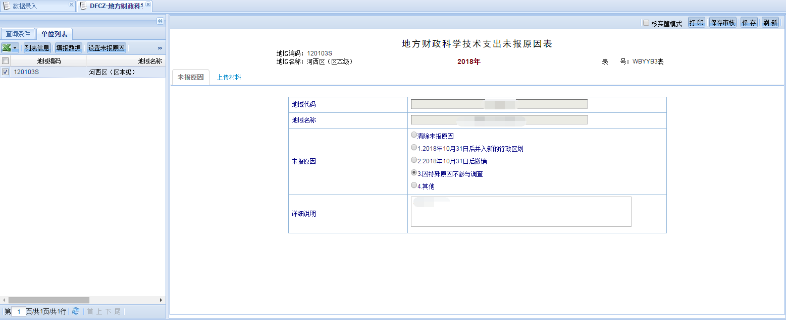
图6-32查看未报原因详情

查看填报日志
点击数据录入页面中的【填报日志】，显示当前报表各单位填报情况的日志记录。
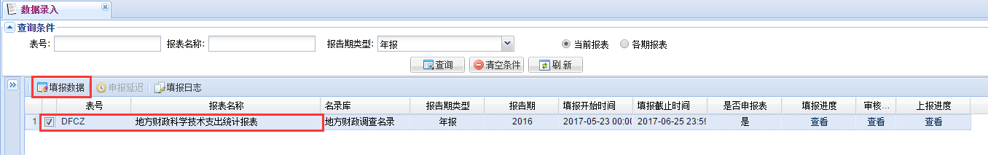
图6-33查看填报日志
操作描述：
点击数据录入界面的【填报日志】按钮，显示各单位的数据填报情况。页面下方有【查询全部】和【构造条件】按钮。
用户可以直接点击导出excel，将各单位的填报情况数据以excel形式保存到本地查看。

进度查看
进度查看包括单位模式和报表模式两种，从两个不同的角度对调查单位填报情况的实时监测了解。这里填报情况包括：报表填报情况、单位提交情况、审核状态、延迟申报情况和报表验收情况。在调查单位填报数据期间，省（市）用户可以实时查看到各地区各报表的填报情况，对于填报滞后的调查单位可及时进行催报；在调查单位填报期限后，省（市）用户可纵观全局，对比辖区之间填报数据进度情况，为评比辖区之间统计工作质量提供参考依据。

单位模式
单位模式是分地区统计调查单位完成报表报送的情况，包括：报表填报情况、单位提交情况、审核状态等。调查单位如果有多张填报的报表，必须每张报表的统计项都达成，整个单位才算完成。
点击统计数字能展现单位列表，单位列表界面能查看到每家单位填报的报表个数，并且点击报表个数，平台右侧会展现基层报表的基本信息。
操作描述：
- 查看填报详情
默认只显示本级和下一级处理地两个层级的“报表填报”和[已填未报原因”列，如果需要查看更多填报情况，可以点选上方的“审核状态”、“报表验收”、“单位提交”和“延迟申报”，之后点击【查询】即可查看到更多详细填报信息。如果需要查看更多处理地的填报情况，可以点开左侧的地区列表。
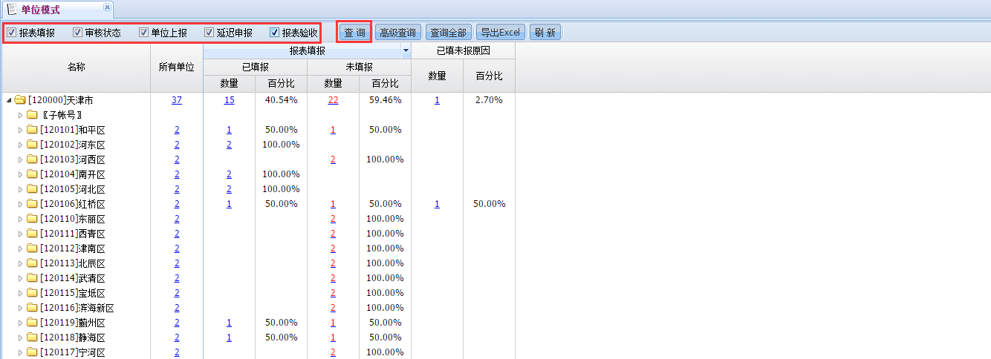
图7-1查看填报详情
- 查看单位明细
点击上图中统计个数，可以查看单位明细。单位列表中统计了每家单位填写报表的个数，点击报表个数平台右侧便会展现报表基本情况。
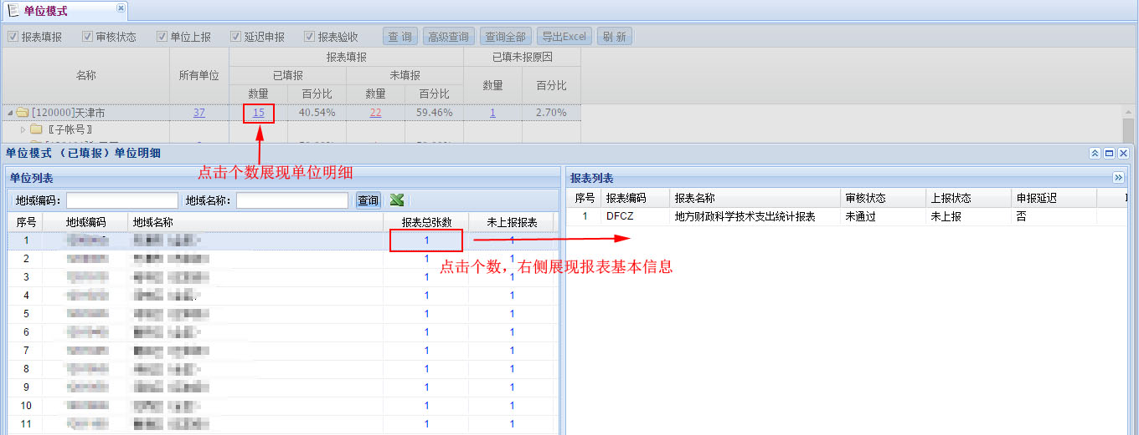
图7-2查看单位明细
- 导出单位明细
如果查看后需要导出数据，直接点击列表上方的导出EXCEL图标，按步操作导出文件即可。
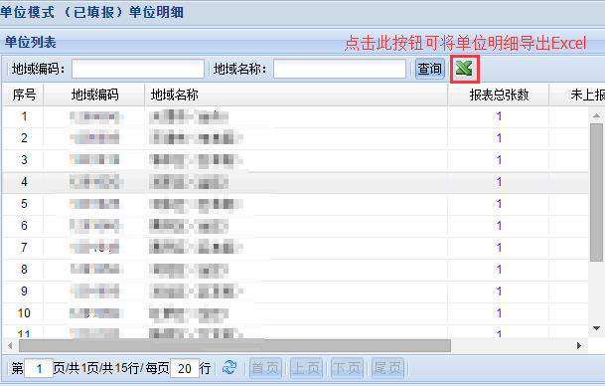
图7-3导出单位明细

报表模式
报表模式是从基层报表角度统计每张报表的填报情况。这里填报情况包括报表填报情况、单位提交、审核状态、延迟申报和报表验收。每张表对应这些填报情况都有统计个数，点击数字可查看单位明细，双击明细能查看到该单位的报表数据。您还可以点击报表后面的【按处理地】列上的【查看】，查看到该基层报表每个处理地的填报数量情况，点击有“下划线”的统计个数能展开明细单位。单位明细界面都支持导出EXCEL文件。
操作描述：
- 查看填报详情
默认显示报表填报列，如果需要查看更多填报信息可勾选上方的选项，之后点击【查询】，再点击【查看所有】即可。
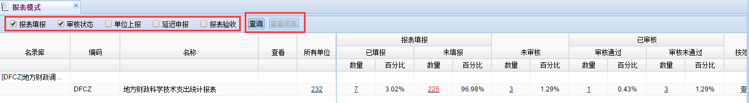
图 7-4查看更多填报详情
- 查看单位明细
点击单位个数就能查看单位明细，操作方式可参考【单位模式】中的详情。不再赘述。
- 导出单位明细
点击单位明细列表下方的导出EXCEL图标，之后按步导出数据另存为文档即可。
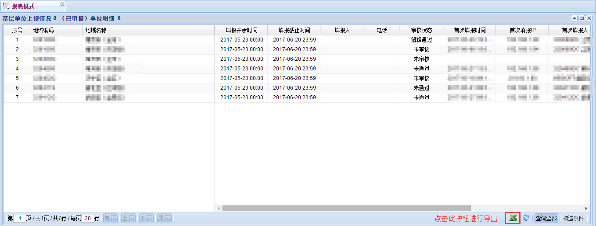
图 7-5导出单位明细
- 查看报表数据
在已填报单位明细列表中，“双击”某一家单位基本信息，就可以查看该单位报表数据。
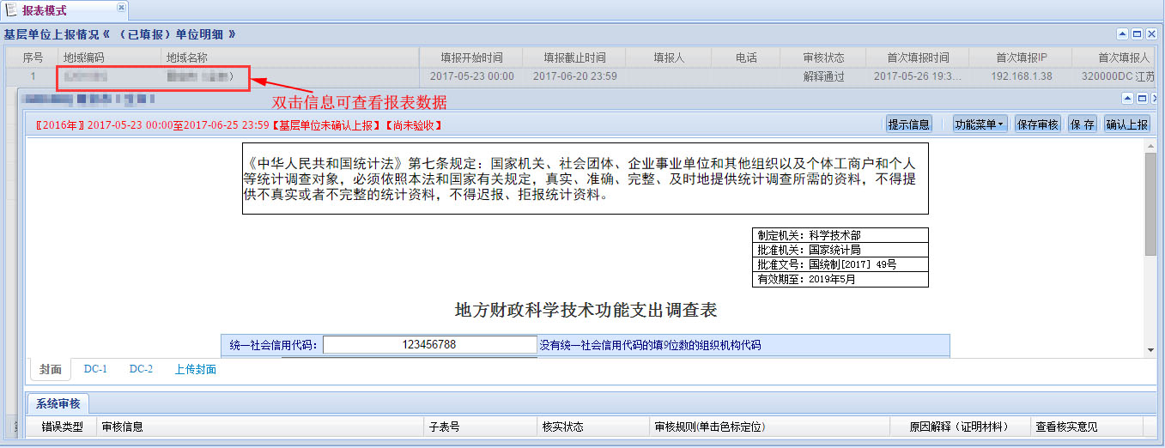
图 7-6查看报表数据
- 按处理地查看
如果要查看DFCZ表在每个管辖范围处理地的填报情况，直接点击DFCZ表后面对于【按处理地】列的【查看】，展开的统计填报情况列表信息栏目和报表列表界面的一致，同样支持点击数字可查看单位明细，可导出EXCEL文件。
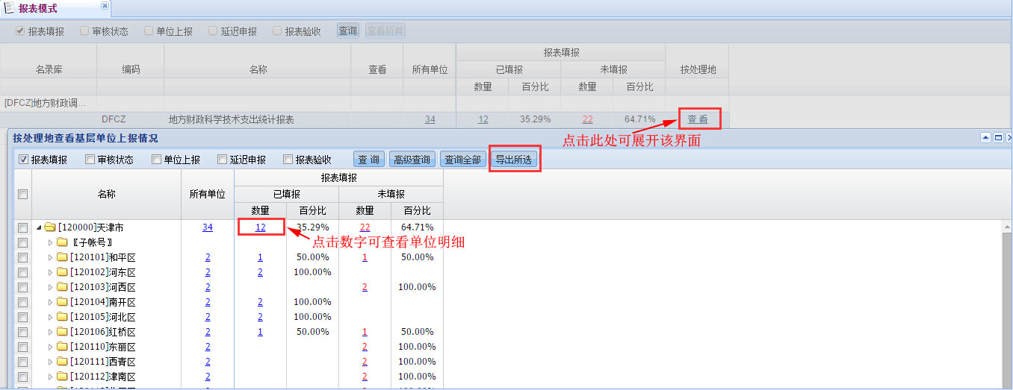
图 7-7按处理地查看

数据审核与验收

数据审核
本文提到的数据审核是数据管理者执行的操作。

数据审核与检查
数据审核与检查由系统审核和人工检查构成，系统审核可以批量执行。
系统审核是指计算机利用预先定义好的各种审核规则来识别数据的缺失、无效或不一致，审核目的就是为了保证调查最后所得数据的完整性和有效性。
人工检查是指国家数据验收专家针对某类复杂或者隐蔽数据，对调查单位下发检查要求，要求中包含了检查问题描述，反映该类问题的相关指标数据、建议值和当前最新值。调查单位和各级管理员需要根据问题描述重新核实数据并做出反馈说明。
批量审核是基于审核公式有变更或者报表数据批量导入情况下使用的操作。

系统审核
系统审核是计算机利用预先定义好的各种审核规则来识别数据的缺失、无效或不一致的录入。其中，审核规则类型包括强制性错误与核实性错误两种。
- 强制性错误：业务认定的不能出现的错误，必须按照错误提示信息修该数据，直到符合平衡关系才能确认提交数据。
- 核实性错误：计算机检查出来需要核实确认的错误，比如同比增幅过大或过小。如果数据无误，需要用户对数据进行解释说明，甚至上传证明材料。核实性错误只有解释或者上传了证明材料后才能确认提交数据。
系统审核中展现的审核错误信息是由调查单位在填报数据过程中实时产生，从审核错误信息和单位列表两个角度展现。
操作描述：

（一）查看审核结果
用户可以直接点击单位基本信息，也可以通过查询条件查询单位信息以及审核信息。点击单位，平台右侧就会展现该单位的所有错误信息。
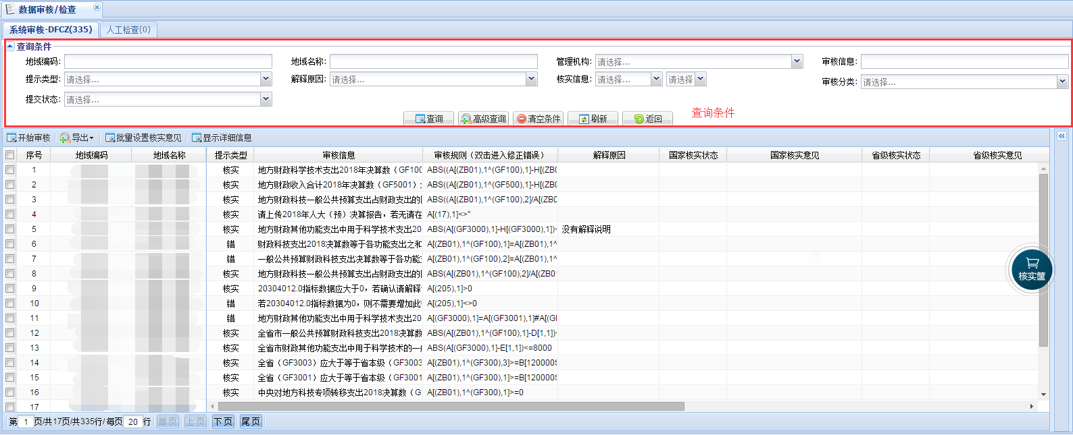
图8-1查看单位审核结果
双击任意一条错误信息，平台就会展现报表数据，点击报表右上角【审核】，报表下方会展现错误信息列表，点击错误信息可定位报表中的错误单元格。
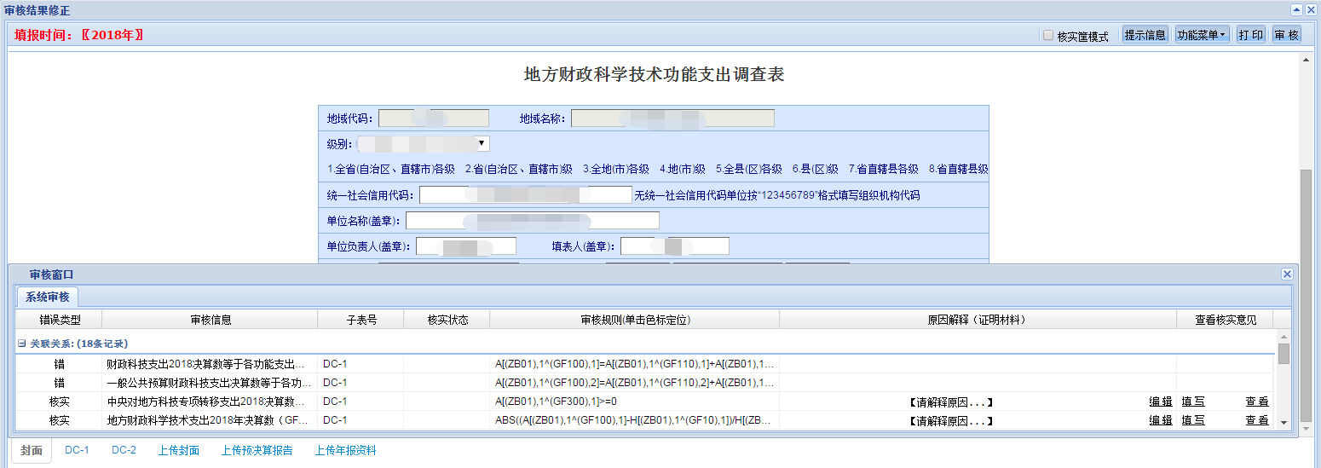
图8-2查看报表数据
经核实调查单位填写的解释原因和上传的证明材料后，管理员需要填写核实意见。点击核实性信息后面的【填写】，在弹出的界面中点选核实意见，注意，如果选择『不认可』，必须填写核实意见。这里填写核实意见就是对有疑问的调查单位打标记的过程，最后统一到【报表验收】模块中验收『返回修改』，通知调查单位核实修改数据，然后重新提交数据。
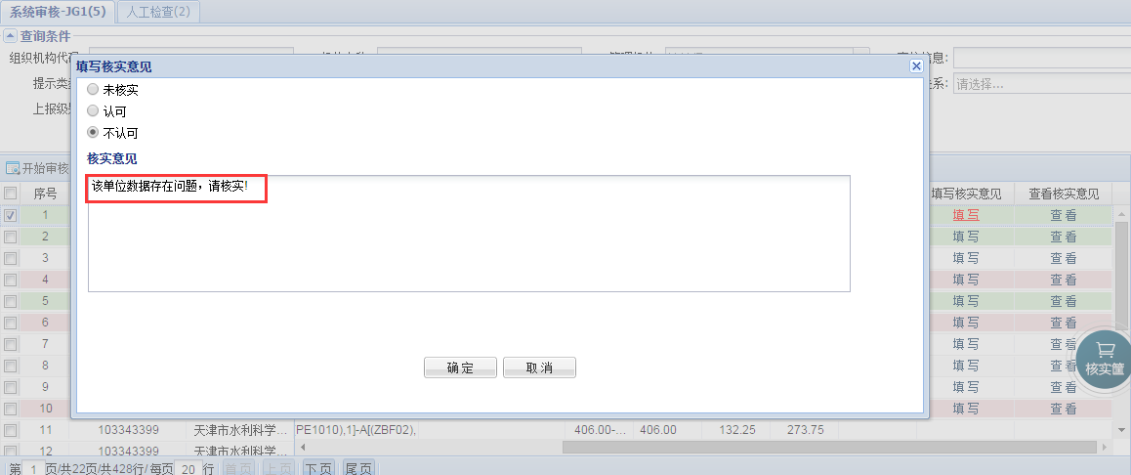
图 8-3单个填写核实意见
如果需要批量设置核实意见，您可以通过上方的查询条件，提示类型是『核实』，是否确认处是『已确认』的审核提示信息，如果核实意见一致，则可以首先批量选择审核信息，然后点击【批量设置核实意见】功能按钮，填写核实意见的过程同单个设置的操作方式，不再赘述。
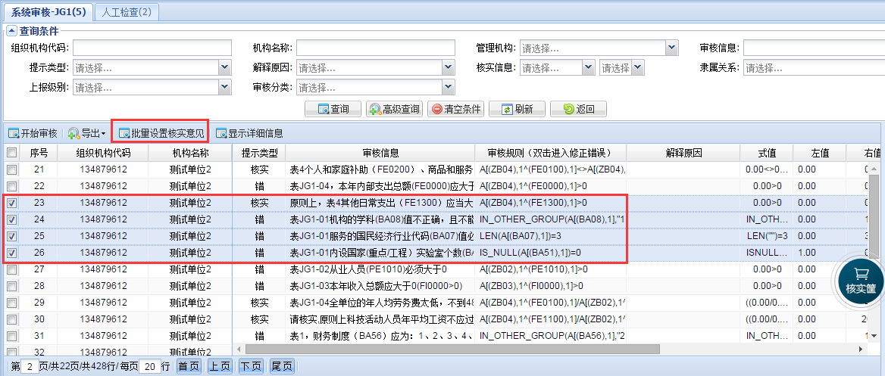
图 8-4批量填写核实意见

（二）导出审核信息
如果管理机构有需要导出审核信息，可以分别按单位和错误类型导出审核信息即可。导出的文件类型包括TXT和EXCEL两种类型。
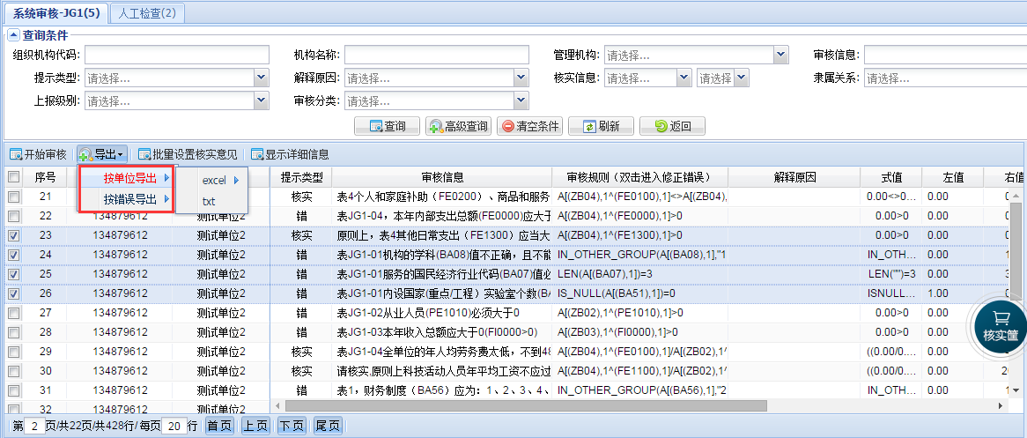
图8-5导出审核信息

人工检查
人工检查是指由国家数据验收专家针对含有某类复杂或者隐蔽的数据问题下发的检查项的过程，国家通过检查项的形式，将含有各种数据问题的单位和相关指标下发给各个省市，省市用户可以查看检查项的检查内容、每家单位的指标检查前值、建议值、当前值、变动差值和变动差率。而且还能实时查看每家单位的报表数据。
省市用户需要根据掌握的实际填报情况，对检查项添加自己的描述并且通知调查单位修改数据重新提交数据；或者确认调查单位填报数据没问题时，可以直接填写反馈信息供国家审核。国家会逐个对每个有问题的单位核实，直到该检查项所有单位都被认可后，进行结项。
操作描述：
（一）查看检查项
如果国家下发的检查项较多时，您可以通过查询区域的条件筛选出目标检查项。
- 【反馈情况】表示任意一条检查项关联的所有单位反馈信息情况，只要有一个用户不管是管理机构还是调查单位的反馈都记录为【已反馈】。
- 【多次检查】表示同一条检查项被国家下发了多次就记录为【多次检查】。
待找到目标检查项后，直接点选，之后“点击”左上角【查看检查项】，就可以查看到该检查项的检查对象，检查项的内容描述等详细信息。
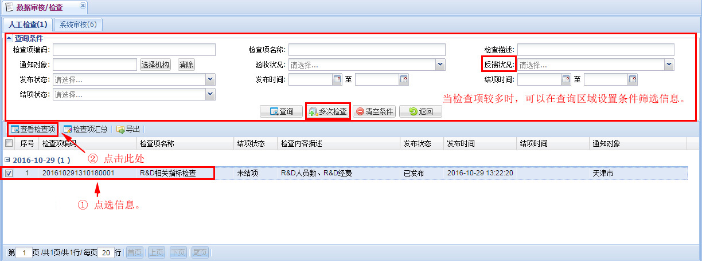
图8-6查看检查项
（二）自定义描述
待查看分析了检查项描述、检查指标的检查前值、专家建议值、当前值、变动差值和变动差率，掌握了检查项的含义后，省市用户可以对检查项进行自定义描述。
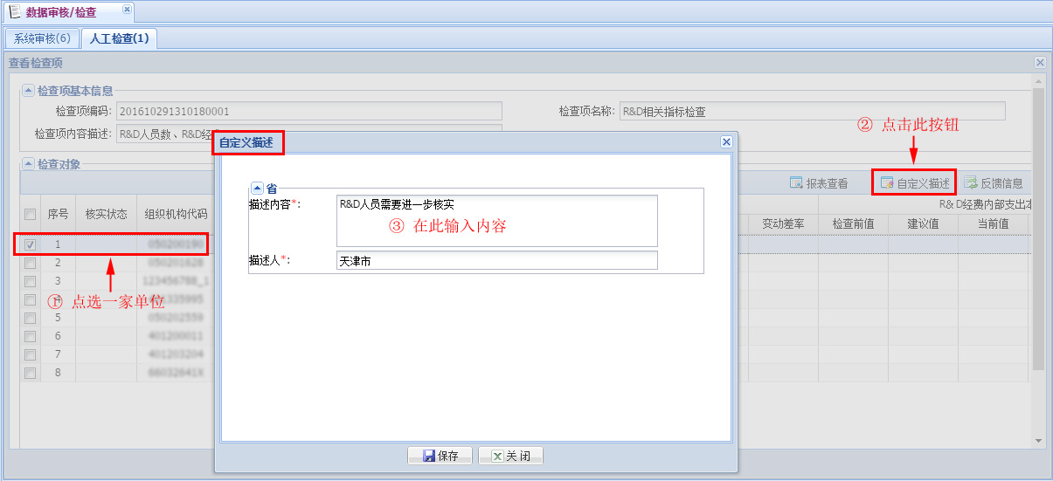
图8-7自定义描述
（三）查看报表数据
省市用户可以结合每家单位已填写的报表数据，进一步核实检查项情况。“点选”一家单位后，直接“点击”右上角【报表查看】即可查看到该单位的报表数据，可以查看到填报人相关联系方式等，方便联系调查单位修改数据。注意，这里已被列为检查对象的调查单位，经核实需要返回单位修改数据的，也是统一到【报表验收】模块统一验收『返回修改』即可。
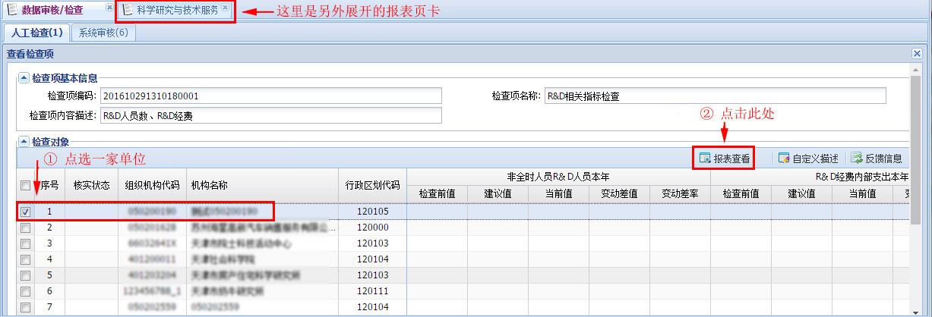
图8-8查看报表数据
（四）反馈信息
待调查单位核实后，修改数据或者数据确认无误填写了反馈信息，再次确认提交数据时，省市用户查看调查单位再次确认提交的数据和反馈信息后，如果发现反馈信息不明确，经查看报表数据分析后可补充反馈信息，以便国家查看更加明朗。点选一家单位后，直接点击右上角【反馈信息】，在弹出的界面中填写反馈信息内容，最后保存即可。
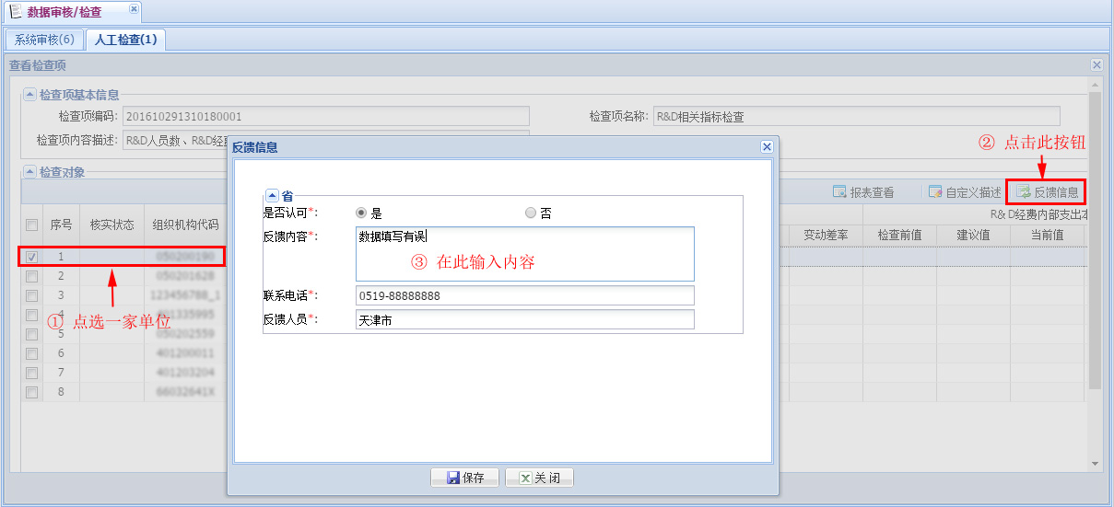
图8-9反馈信息
（四）检查项汇总
检查项汇总是对管理机构和调查单位针对检查项反馈信息的统计汇总。直接点击【检查项汇总】按钮，平台就会展现汇总列表信息。
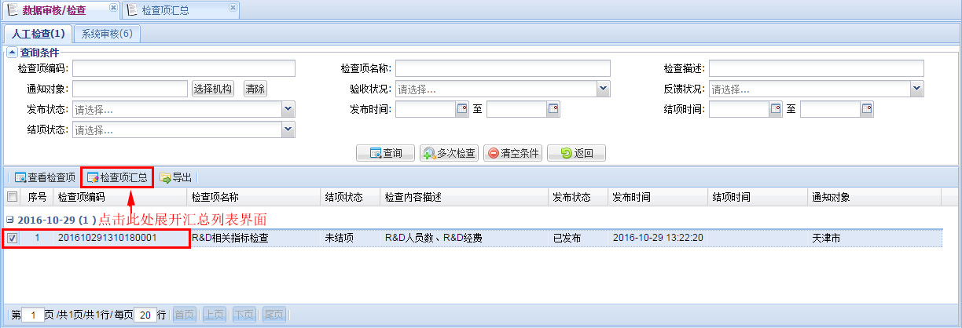
图8-10检查项汇总1
统计汇总出来的数字是调查单位个数。列表内容包括每个检查指标的分项说明，和所有指标的合计项统计。分项含义说明如下：
- 已处理：管理机构或者调查单位对检查单位进行过反馈信息描述，就记录为已处理。
- 未处理：没有任何一个用户对检查单位进行过反馈信息描述，就记录未处理。
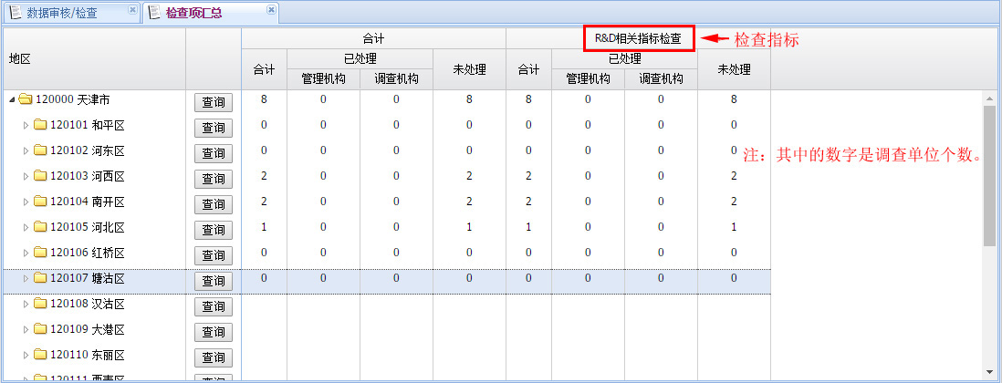
图8-11检查项汇总2
（五）多次检查
查找出被多次检查的同一问题。同一问题多次下发检查说明该类问题下级管理机构或者调查单位未解决问题或者问题的解释理由未被国家认可。
（六）导出检查项
如果省市用户要把查看到的检查信息都导出EXCEL文件备份，可以直接点击【导出】，另存为文档即可。
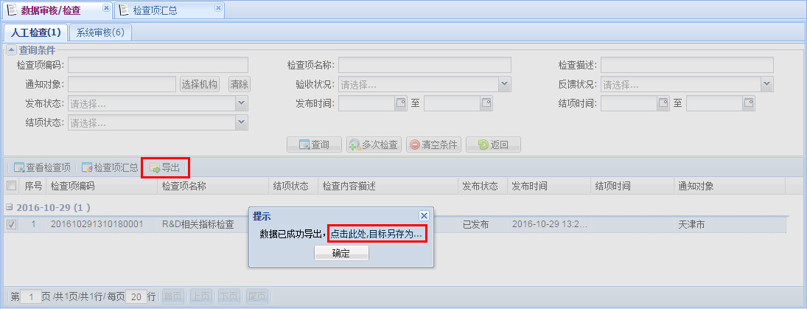
图8-12导出检查项
数据审核与检查中分地区统计是按调查单位所在地区的一项审核内容的统计。统计内容包括人工审核和系统审核两大方面：人工审核是从已结项和未结项两个角度统计；系统审核是从各个审核状态统计。点击数字能展开调查单位明细，还能导出所选的地区统计信息。
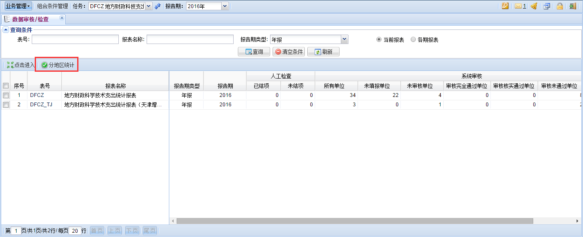
图 8-13分地区统计

批量审核
如果在报表填报期限内，变更了审核公式，或者批量导入了报表数据，就需要采用批量审核功能对数据集中审核。批量审核包括单表审核和多表批处理审核两种类型。
功能位置：【数据审核与验收】-【批量审核】
（一）单表审核
单表审核是对选中的报表，按所有单位或者通过范围条件筛选部分单位进行批量审核。
操作描述：
例如，要对填写DFCZ表的所有单位中，是开发区等其他单独一级财政调查单位进行批量审核。
（二）点开条件设置界面
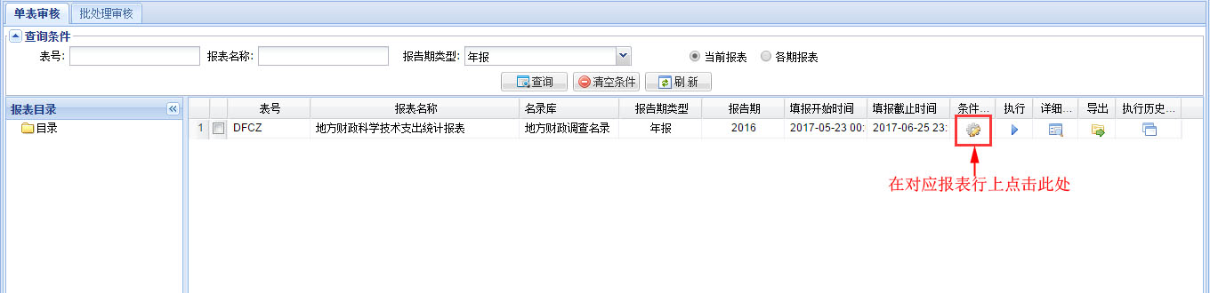
图8-15点开条件设置界面
（三）设置隶属关系是【中央】的筛选条件。
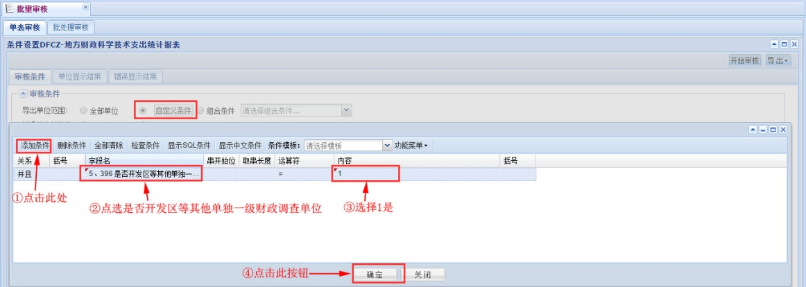
图8-16设置筛选条件
（四）执行审核，导出审核结果。
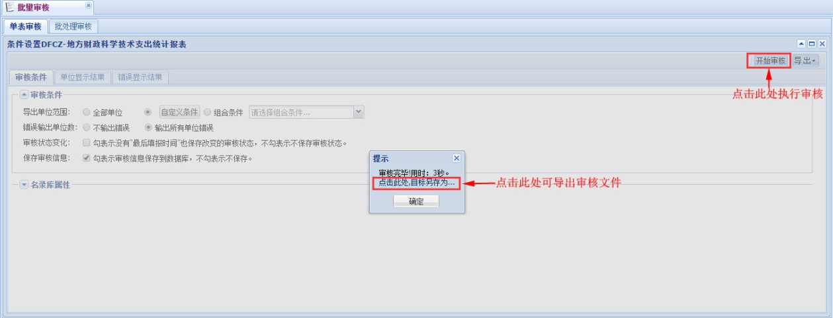
图8-17执行审核并导出审核结果
- 查看审核结果，具体操作方式可以参考上文8.2.1.1章节系统审核中的操作说明，不再赘述。
- 报表列表标题含义说明：
- 执行：可以对填写这张报表的所有单位执行审核。
- 详细进度：可以查看到所有单位已填报、未填报以及审核的各种状态统计个数。
- 导出：可以导出已经执行过审核的审核结果信息。
- 执行历史记录：可以查询到提交在平台任务队列中的审核执行情况。
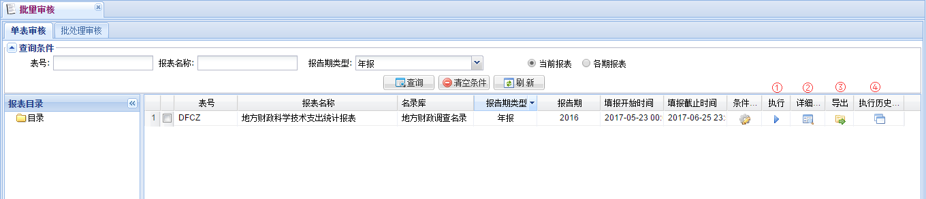
图8-19报表列表信息

报表验收
报表验收是指管理机构对基层调查表数据的核实查验。验收的工作相当于以往单机版数据包报送的过程，表示本级管理机构已经对数据核实认可后将数据报送给上级管理机构。
对于设置未报原因的单位视同调查表已填报。因此，已设置未报原因的未报单位，管理机构也需要进行验收。
当调查单位报表确认提交或者管理机构设置未报原因后，管理机构便开始按照各级的验收时间开始对数据逐级验收。平台默认的验收路径从县级开始验收，直至国家验收通过。
验收操作的状态包括验收通过、验收不通过、取消验收和返回修改。各个状态含义如下：
- 验收通过：管理机构认可调查单位已提交的数据或者是设置的未报原因，将报表提交给上级管理机构进行验收操作。验收状态置为“验收通过”。
- 验收不通过：管理机构不认可调查单位已提交的数据或者是设置的未报原因，将报表退回给下级管理机构，重新验收。验收状态置为“验收不通过”。
- 取消验收：取消本级管理机构验收操作。验收状态重置为“未验收”。
- 返回修改：管理机构不认可调查单位已提交的数据，将报表直接退回给单位，重新提交。只有在本级验收状态为未验收的情况下，才能进行返回修改操作。
平台提供了一系列验收辅助功能，以便实现管理机构方便、快捷、准确、有效的完成验收工作。具体这些辅助功能包括按照各类条件查询单位、查看验收进度和分地区数据查看验收情况等。

查看验收期限
管理用户在报表列表界面可以查看各级管理机构的验收时间。下级验收时间过期即进入本级验收时间。本级管理机构必须在本级验收时间期限之内完成对管辖范围内所有单位的报表验收。超过本级验收时间，您将无法执行验收操作。
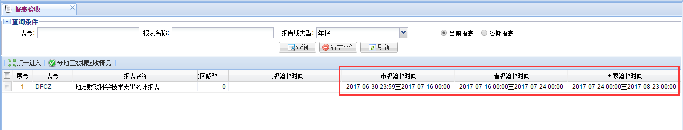
图 8-20查看验收期限

验收单位查询
查询方式包括快速查询和高级查询两种方式，其中高级查询的操作方式可参考5.2.4章节中的详细说明，不再赘述。本章节重点说明快速查询中各字段的含义。
功能位置：【报表验收】-【查询条件】
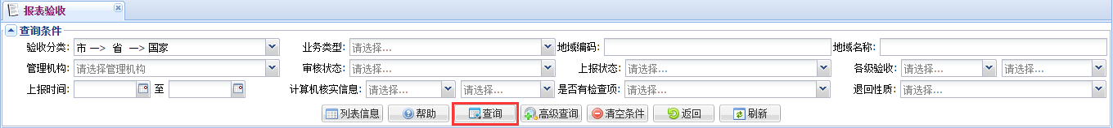
图 8-21快速查询
快速查询条件区域中各字段含义说明如下：
- 验收分类：即指验收路径，当前调查单位被哪些层级的管理机构验收。可能存在多条路径，一般情况是逐级验收的路径，也有跳级验收的情况。其中标有红色字体表示当前所在级别，例如省级。
- 业务类型：验收环节中常用的业务类型。如，想要执行验收通过的操作时，管理机构首先需要选择业务类型中的“可批量验收通过”。列表中除了前面四种可操作的验收状态外，还有【已设置未报原因】和【上级验收不通过】两种类型。
- 地域编码：通过对调查单位编码的模糊查询。
- 地域名称：通过对调查单位名称的模糊查询。
- 管理机构：即处理地，选择查询某一地区的调查单位。
- 审核状态：根据调查单位在填报数据时的平台审核状态查询，包括未审核、完全通过、未通过、核实通过和解释通过。
- 提交状态：根据调查单位报表的提交状态查询，包括已提交和未提交两种类型。
- 各级验收：根据不同级别的验收状态查询。前面一个下拉框显示为级别，例如国、省、市；后面一个下拉框显示为各个级别的验收状态，包括通过、不通过、未验收和返回修改。
- 是否有检查项：查询含有检查项的单位。
- 计算机核实信息：根据各管理机构级别的核实状态进行查询。核实信息是指管理机构对系统审核中解释说明的反馈意见。
- 提交时间：调查单位对基层报表最后一次确认提交的时间，直接点开时间选择框点选需要的时间。
- 组合条件：根据【组合条件管理】功能中预定义好的查询模板进行查询。
- 退回性质：包括『国家验收前返回』和『国家验收后返回』两种类型，主要为了区分国家验收时间点前后被返回单位的筛选查询。
以上条件都可以进行组合，条件构造好后，点击【查询】执行操作。

查看提示信息
管理机构在系统审核可以通过填写核实意见来实现打标记的工作，最终以便在报表验收中批量查询出，在此为方便您的验收工作，可以点击基层单位信息后面的『提示信息』查看填写的核实意见详情。除此以外，在提示信息功能中您还能查看到检查项的详情。
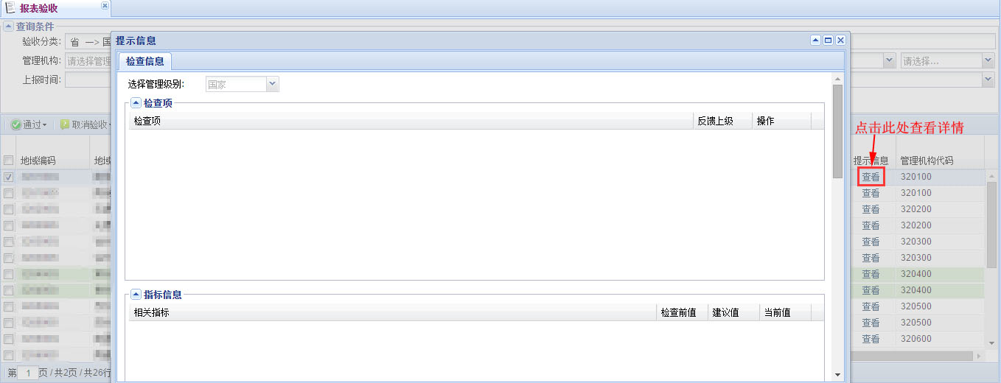
图 8-22查看提示信息

查看验收状态
在单位列表的尾部，能查看各级管理机构的验收状态。如果要归类查询也可以通过上面快速查询中的【各级验收】构造条件查询。在处理验收业务时可以实时参考这个状态。
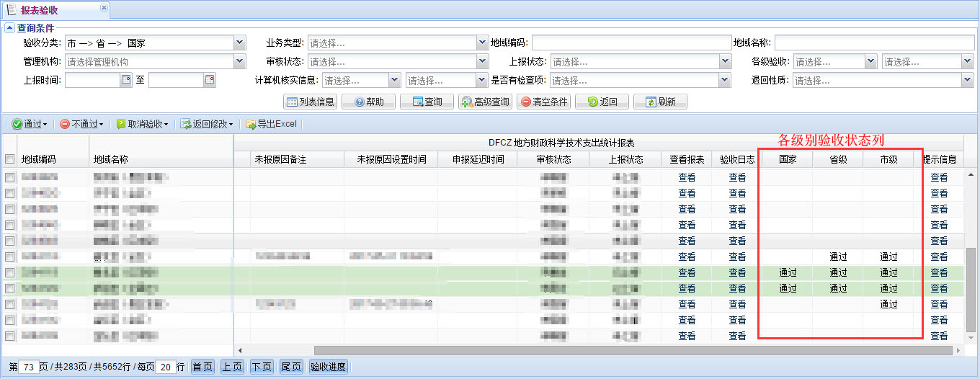
图 8-23查看验收状态

查看验收日志
验收日志中记录了各级管理机构对当前调查单位验收时间、状态和意见。尤其是验收不通过和返回修改时记录的验收意见。在报表验收页面，点击验收日志列的【查看】按钮。
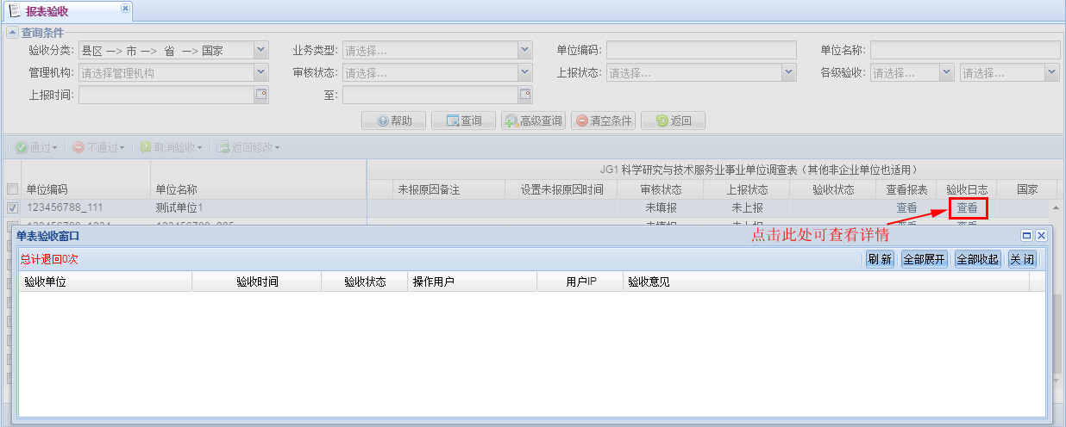
图 8-24查看验收日志

验收业务流程
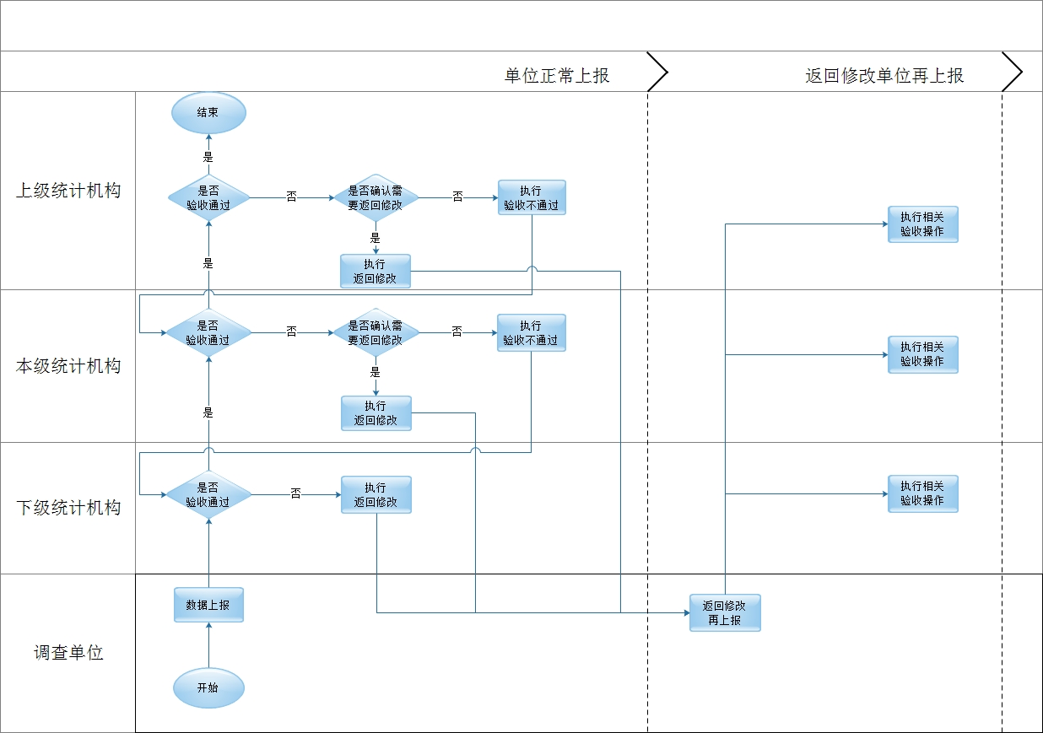
图 8-25验收流程
验收业务流程从调查单位正常提交流程（包括已设置未报原因单位）、返回修改再提交流程两个角度作说明。以下以JG1表为例：
功能位置：【报表验收】-【报表列表界面】-【点选一张报表】-【点击进入】
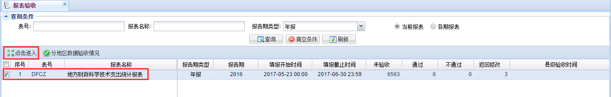
图 8-26点选报表

正常提交流程
调查单位数据提交或者设置了未报原因后，管理机构便可以逐级验收。下面以“市-省-国家”三级验收，当前验收级别为省，举例说明：
（一）等待市级管理机构验收
此时市级作为下级管理机构，可进行验收“通过”、“取消验收”和“返回修改”三种状态。
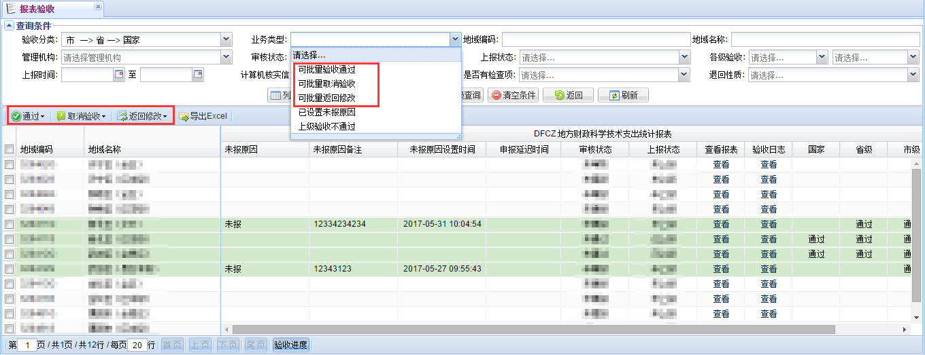
图 8-27下级管理机构验收界面
（二）验收通过
当市级对调查单位填报的数据查验通过，则可执行【验收通过】操作，验收通过后，这些通过的单位验收权限即提升至省级。市级不可再改动这些单位的数据，也不可取消验收。表示这些单位的数据已经提交给省级管理机构。
操作描述：
单个操作方式：首先选中单位，点击左上角【通过】。方式为“所选记录”。
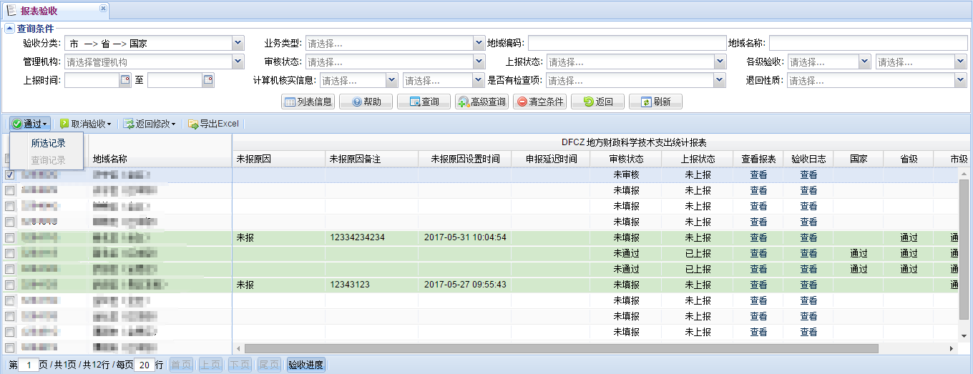
图 8-28对选中记录执行验收操作
批量操作方式：首先在【业务类型】处选择【可批量验收通过】；然后点击【查询】，则如果有符合验收通过条件的单位明细会在当前界面下方展现；之后选中已经确认过的一家或一批单位；最后点击左上角【通过】。
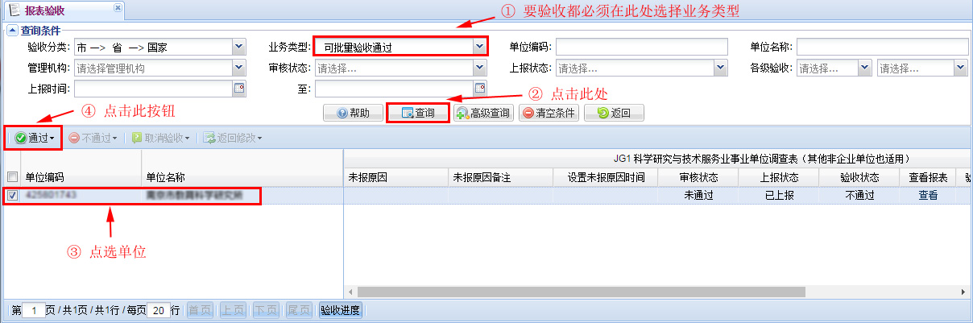
图 8-29可批量验收通过
点击【通过】-【所选记录】，在弹出的【验收通过】界面中，点击【确定】按钮即可。
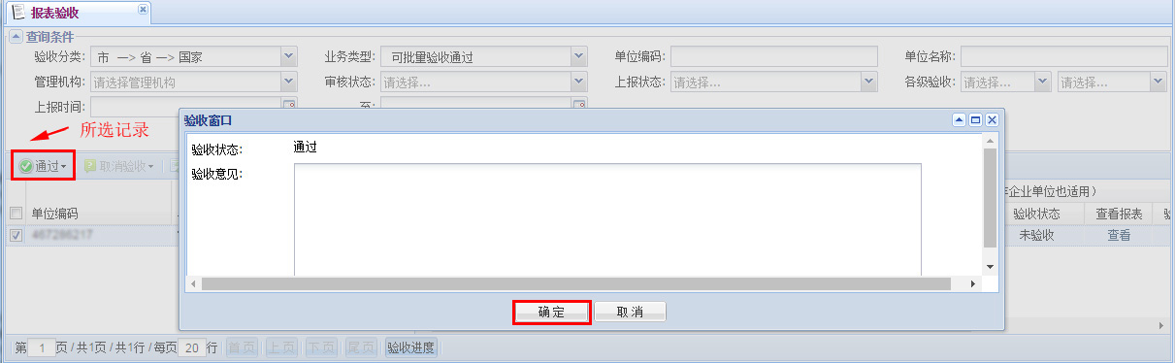
图 8-30验收通过
（三）返回修改
由于市级是底级直管机构，如果对调查单位提交的数据不认可，则直接操作【返回修改】，并且通知调查单位修改数据重新提交。返回到调查单位后，调查单位报表的确认提交状态自动撤销。
操作描述：
与“验收通过”操作的过程相同，唯一区别是【业务类型】处选择【可批量返回修改】，选择单位后点击列表上方的【返回修改】，注意在【验收窗口】中，验收意见必须填写，才能返回修改操作成功。
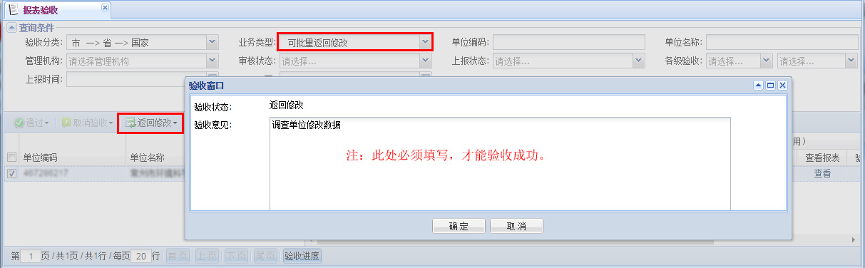
图 8-31验收返回修改
（四）取消验收
如果市级执行了“验收不通过”，可以点击【取消验收】。将验收状态恢复为默认的“未验收”。
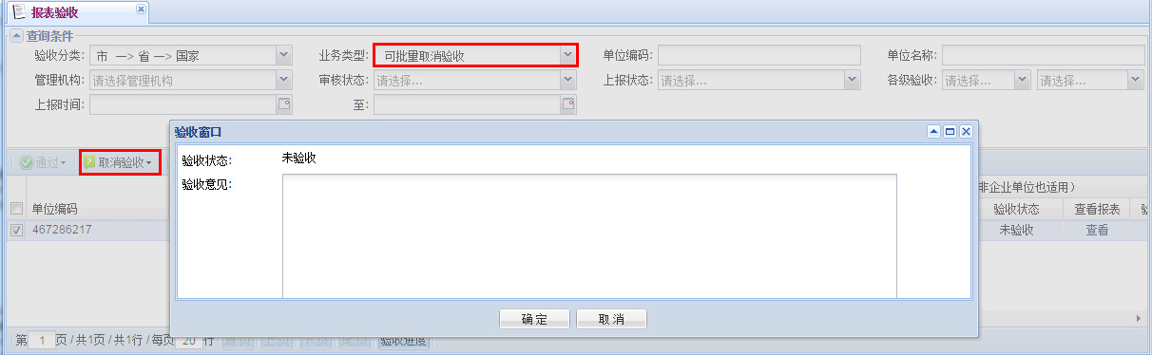
图 8-32取消验收
（五）省级管理机构验收
当前本级管理机构为省级。省级管理机构验收可进行验收“通过”、“不通过”、“取消验收”和“返回修改”四种状态。
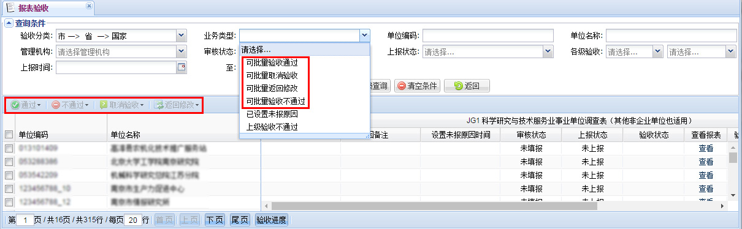
图 8-33本级管理机构验收界面
（六）验收通过
如果省级对市级提交的调查单位填报数据认可，则可以执行【验收通过】。验收通过后的报表数据验收权限将提交到国家，本级管理机构验收状态变成“通过”，除非国家执行“验收不通过”操作，否则省级将无权对已经验收通过的数据做任何操作。具体操作方式详情可参考上面市级管理机构验收的操作说明，不再赘述。
（七）验收不通过
如果本级管理机构对市级提交的调查单位填报数据不认可，同时又不了解调查单位的详情，则可以验收【不通过】，数据被退回给市级管理机构，市级验收权限开放，可以重新验收。
操作描述：
验收通过的操作方式同样可以参考下级管理机构验收情况的操作说明，相对不同点是，【业务类型】处选择【可批量验收不通过】，选中单位后，点击单位列表上方的【不通过】，【验收窗口】中的【验收意见】必须填写。
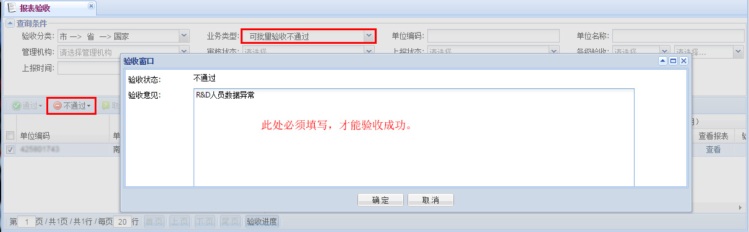
图 8-34验收不通过
（八）返回修改
如果本级管理机构发现调查单位数据明显不正确，或者应调查单位要求需重新开放权限修改数据，则可以验收【返回修改】，数据返回到调查单位。但是要保证需要被返回单位的，报表验收状态为“未验收”，如果已经验收“不通过”,则需要先执行“取消验收”。
（九）取消验收
取消验收即将单位报表的验收状态初始化为“未验收”状态。一般使用较多的情况是当国家级对本级管理机构验收不通过，本级管理机构经核实需要对调查单位执行【返回修改】操作，则本级管理机构首先要【取消验收】，才能【返回修改】。
（十）国家验收
验收通过后的单位的报表验收权限提交至上级管理机构，即国家，验收。验收的方法可参考省级管理机构，不再赘述。
例1：如果验收类型是市→省→国家，要对已设置未报原因单位进行逐级验收。
操作描述：
验收已设置未报原因单位的操作流程相对上述已提交单位验收流程不同之处是，【业务类型】处选择【已设置未报原因】，无法对已设置未报原因的单位操作【返回修改】。其他操作可参考已提交验收流程，不再赘述。
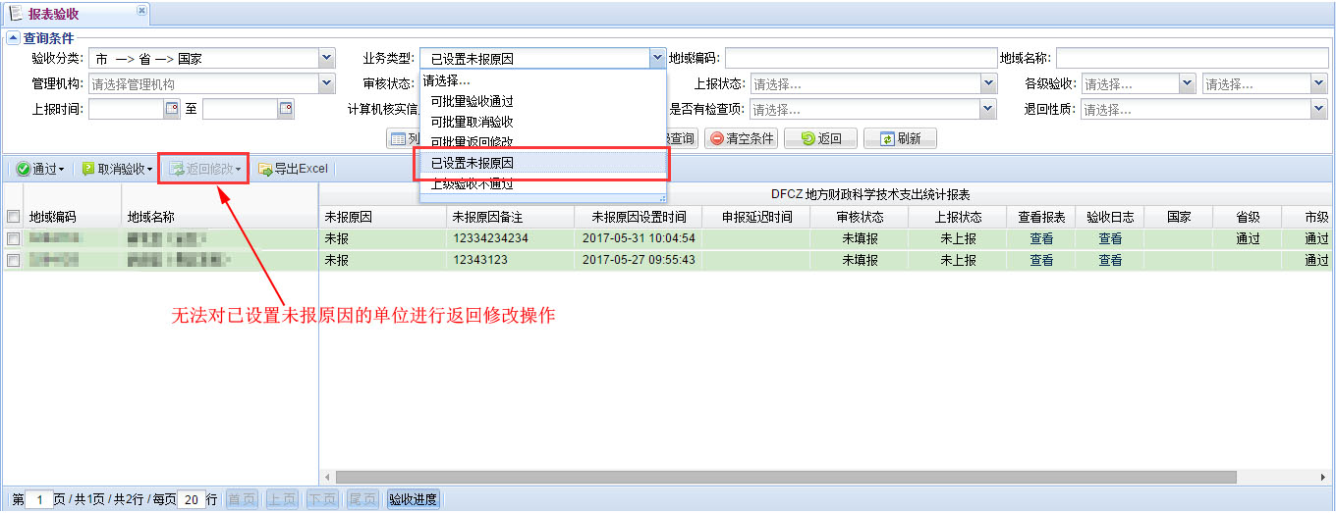
图 8-35验收已设置未报原因单位

返回修改再提交
如果管理机构希望直接把报表退回给企业，可以执行“返回修改”操作。调查单位报表被返回后需要按照要求修改数据后再提交，对于返回再提交的报表可以从底层重新逐级验收，流程同正常提交流程，不再赘述。
此时也可被跨级验收，即当初执行“返回修改”的管理机构可直接对其执行验收操作。简化了再次验收的流程。
另外，如果已过调查单位填报期限，此时管理机构对调查单位执行“返回修改”操作，还需要设置该单位允许申报延期的时间，该时间最晚不得超过本级的验收截止时间。如果本级没有设置延迟时间，则平台会根据当前级别的报表验收截止时间，自动延迟被返回调查单位填报期限。如果被返回的单位仍然没有在本级的验收时间内提交报表，本级将无权再对该单位操作，验收状态为未验收。验收权限上移至国家。
例1：如果验收类型是市→省→国家，已过调查单位填报期限，市级管理机构对一家调查单位验收返回修改后，平台自动设置单位填报期限。
操作描述：
首先确保单位的验收状态为未验收，然后对调查单位验收返回修改的操作。市级管理机构对一家调查单位验收返回修改后，平台自动开放单位填报权限，单位填报截止时间自动设置为市级管理机构的验收截止时间。如下图:
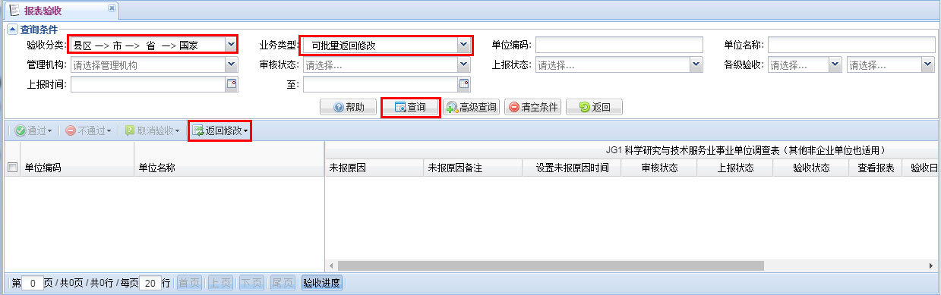
图 8-36验收返回修改
待调查单位修改数据再次确认提交后，再由市→省→国家逐级验收。操作方式可参考正常提交的操作方式，不再赘述。
例2：如果验收类型是市→省→国家，已过调查单位填报期限和市级验收时间，省级管理机构对一家调查单位验收返回修改后，平台自动设置单位填报期限。
操作描述：
省级对调查单位验收返回操作可以参考上面例1中的操作说明，不再赘述。相对例1的不同点是，一是待省级管理机构对一家调查单位验收返回修改成功后，平台自动设置单位的填报截止时间为省级管理机构的验收截止时间；二是待调查单位确认提交之后，由于市级已过填报期限，可以直接由省级和国家级逐级验收。
注意事项：
（1）调查单位在填报期限内，只要调查单位已提交数据，管理机构即使不在验收期限内也能逐级验收。此时管理机构验收“返回修改”时，调查单位修改再提交后，验收流程同正常提交的验收流程。
（2）调查单位已过填报期限，管理机构只有在验收期限内才能验收。当管理机构验收“返回修改”时，同时要设置调查单位填报延迟时间，调查单位才能再次填报数据，调查单位修改数据再提交后，只要在验收期限内的管理机构都能验收。
（3）调查单位已过填报期限，而且已提交数据，下级管理机构没有验收，并且已过验收时间，则本级管理机构便可以验收。
（4）只有未验收状态下的单位才能验收“返回修改”。

查看验收进度
在以上验收业务处理过程中，可以实时查看验收进度情况，具体包括已验收、未验收、已提交、未提交个数以及已验收百分比等进度信息。
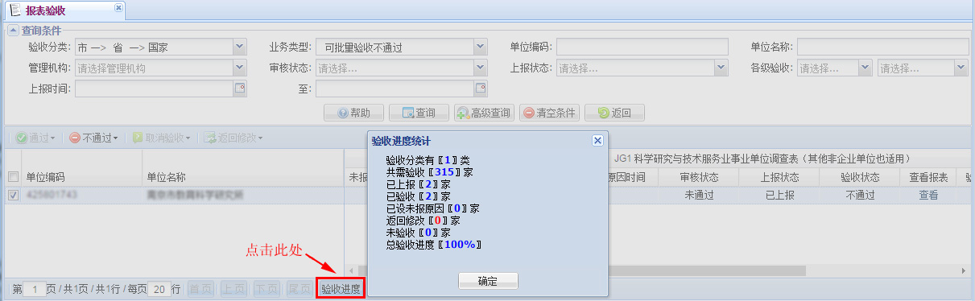
图8-37查看验收进度

查看地区数据验收情况
如果管理机构需要查看本级和下级管理机构数据的验收情况，就可以在【分地区数据验收情况】中查看到。分地区统计选中报表的四种验收状态情况中，点击有下划线的数字还能展开更详细的调查单位明细。调查单位明细支持查看更多单位信息，并且可以导出EXCEL。
（一）点选报表，在报表列表界面点选一张报表，之后点击【分地区数据验收情况】。
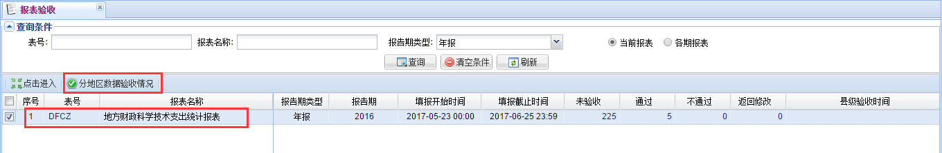
图8-38点选报表
（二）查看更多地区详情。默认只显示本级数据验收情况，点击本级地区文件夹，就能展开查看更多下级地区数据验收情况。
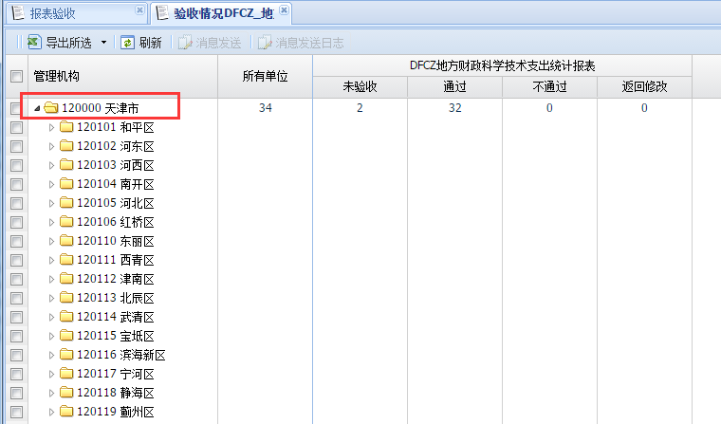
图 8-39查看更多地区详细
（三）查看单位明细
点击数字能查看单位明细，在单位列表界面能设置列表信息，查看调查单位的更多信息；也能把当前调查单位列表清单导出EXCEL另存为文档。
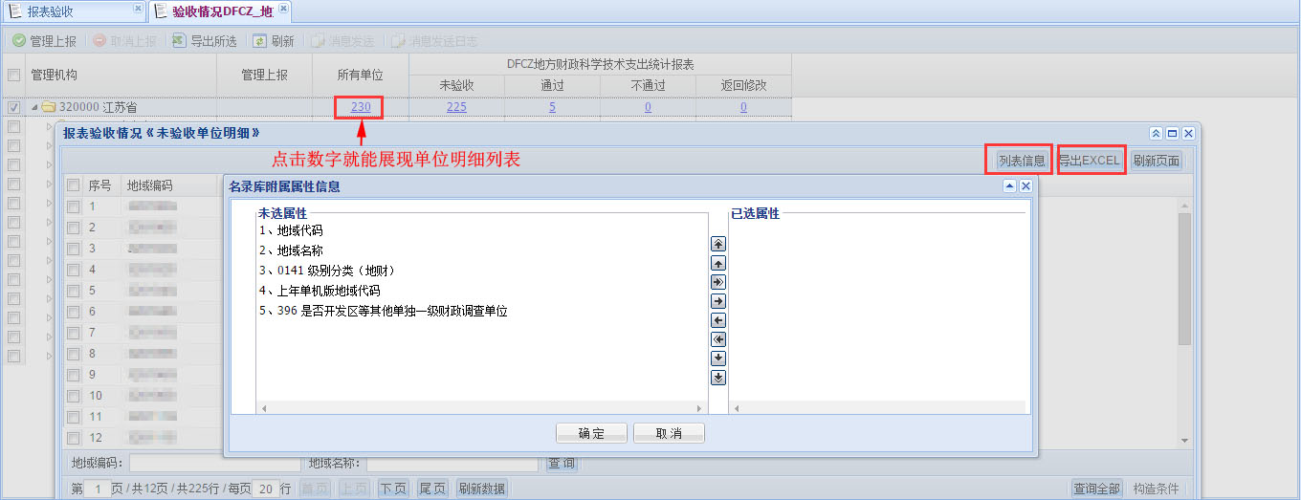
图 8-40查看更多地区详细

未报单位清单
在数据验收环节中需要查询和导出未报单位的清单，清单中包括未报送报表单位的基本信息以及它们的具体未报原因和备注。
在查询条件区域设置业务类型为【已设置未报原因】，之后点击【查询】即可查看到已设置未报原因的调查单位列表清单。
点击EXCEL图标，即可将清单导出至EXCEL文件中。
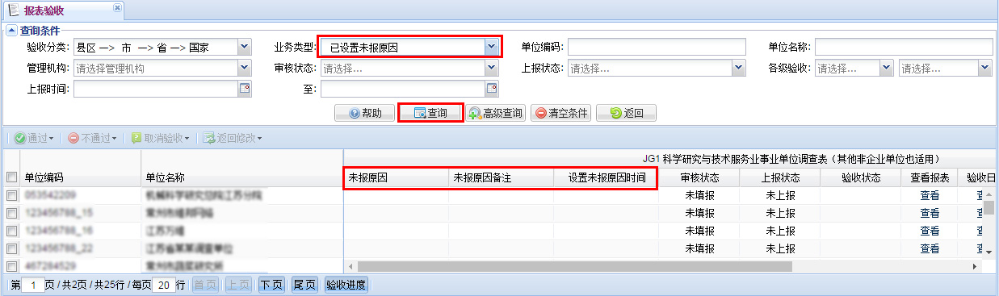
图 8-41查看未报原因

管理报送
在省级管理员的审核、验收工作都完成后，需要执行管理报送，此时证明省级验收已经完成。管理报送需要满足以下条件：
      - 全部单位验收通过。
      - 数据审核/检查、课题审核和异常审核所有内容全部核实认可。
      - 国家科技统计数据中心添加的全部人工检查项均已修改或者核实原因。
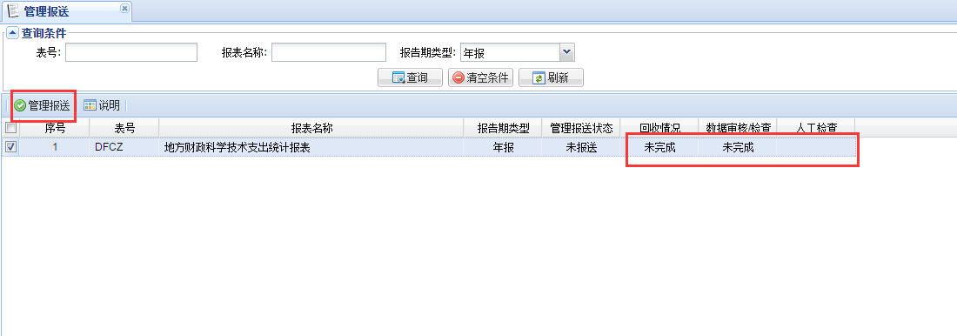
图 8-40管理报送

数据汇总
数据汇总包括批量汇总、临时汇总和查看汇总三个模块，其中批量汇总是以执行批量处理作业的形式完成，汇总的结果数据记录在汇总报表中，下次点击进入还能查看到上次汇总的结果。临时汇总可以实现多种业务需求汇总数据，例如按照调查单位中已提交的汇总，按照本级管理机构已验收通过的单位进行汇总等。查看汇总模块可以展现管理机构管辖范围内的所有汇总表数据。

9.1 批量汇总
通过批处理作业对由国家定义的正式的多张汇总表按序列或者并行批量执行汇总，比如各种汇总数据、汇编资料、综合表、评估表。每个批处理作业都以平台任务的形式提交至服务器后台排队执行，在任务管理模块可以监测这些任务的执行进度和完成状态。
例如，管理机构要查看评估表数据，首先要在这里进行批处理汇总，生成最新数据。
（一）点选汇总处理地
选择汇总的级别，默认是本级，也可以执行下级地区。
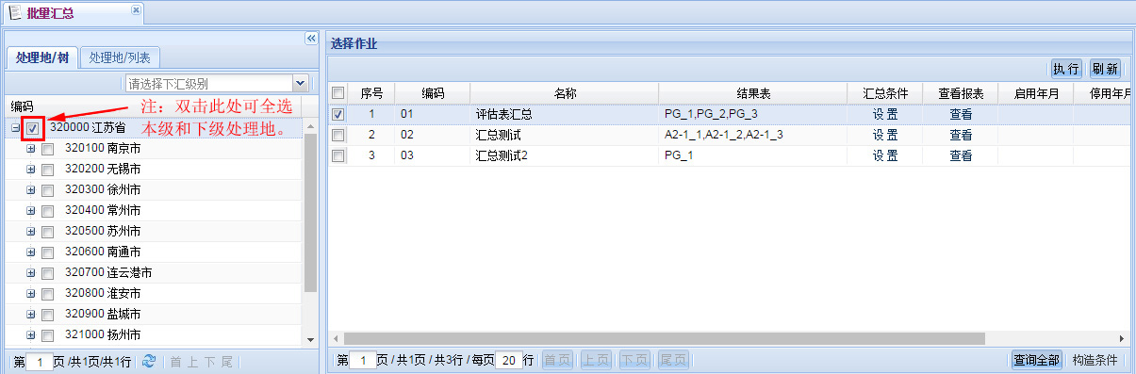
图 9-1点选汇总处理地
（二）设置汇总条件
平台默认按照当前用户所管辖的单位范围汇总，也可在【汇总条件】列点击【设置】，在弹出的界面中，通过选择预设的其他组合条件模板，汇总不同口径的数据。如，单独对事业法人的执行汇总分析。
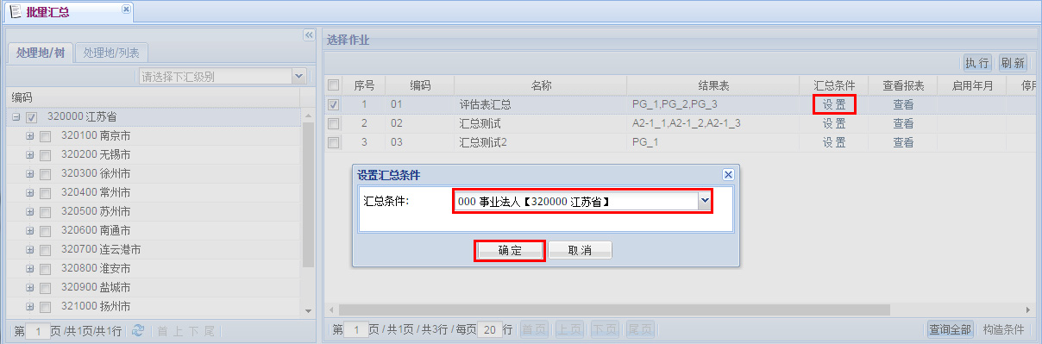
图 9-2设置汇总条件
（三）执行批量汇总
对选中的批处理作业，点击执行按钮进行汇总操作。该作业被作为任务提交至平台后台。
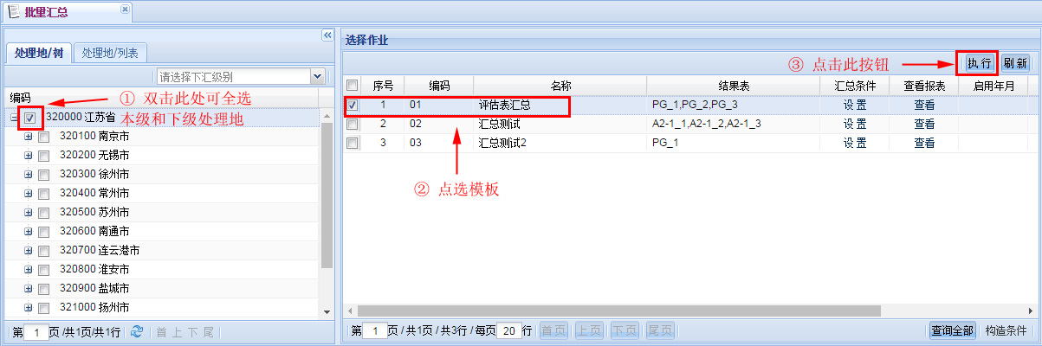
图9-3批量汇总
（四）批处理任务监控
点击平台右上角的【任务】管理功能，在管理界面中可以查看您提交的批处理汇总任务，点击任务可以查看该汇总任务的基本情况，包括当前的执行进度。
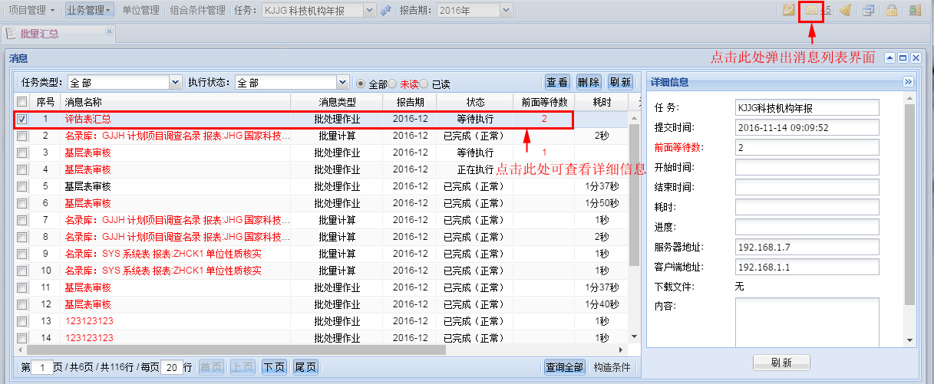
图9-4查看任务进度
（五）查看汇总数据
点击选中作业的【查看】按钮，即可对汇总任务的结果表以套表的形式查看。
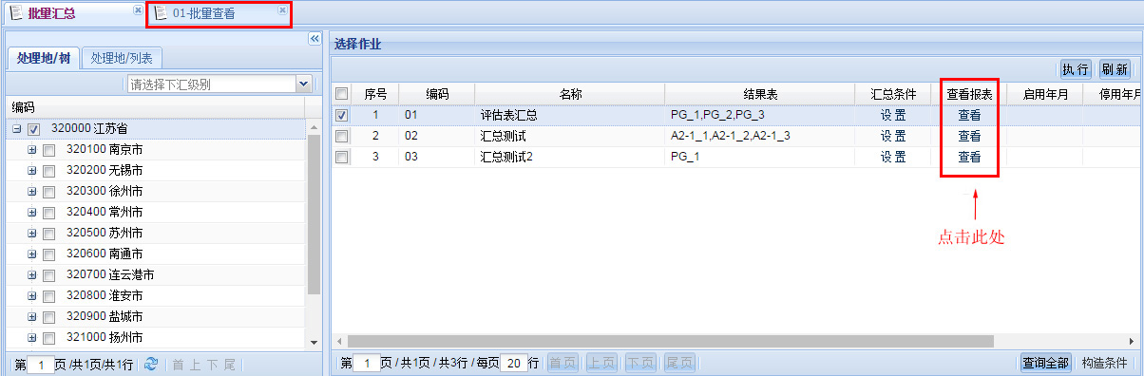
图 9-5查看任务进度
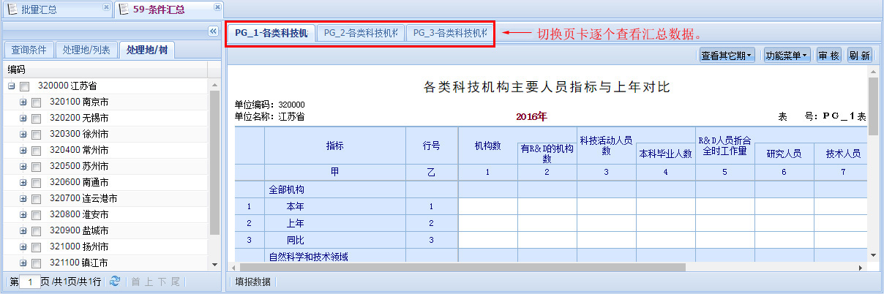
图 9-6查看汇总数据

9.2 临时汇总
临时汇总没有规范的汇总制度，根据业务需求随时汇总不同口径，不同维度（分组），不同指标的数据。在临时汇总功能中，用户可对拥有管辖权限的调查单位已提交数据基于原表样的叠加汇总、选择部分指标汇总、跨表间指标汇总、按单个维度（分组）汇总、多个维度（分组）交叉汇总、按不同统计级别等汇总；可以自由设置汇总出表的主、宾栏指标排布和分组的层级组合。
例如，要按照行业代码中类分类汇总“从事科技活动从业人员”的相关指标。

选择指标
在指标选择区域，搜索出“从事科技活动的从业人员”指标。拖拽该指标到右侧汇总表列字段操作区域。多个指标按照从左到右的顺序显示，对指标做移动操作可以调整先后次序。
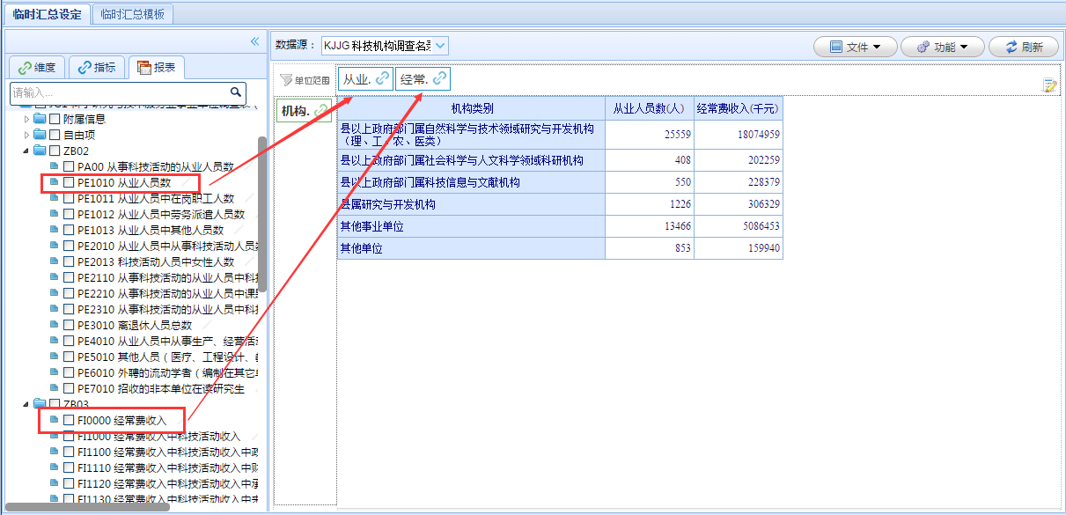
图 9-7拖拽指标

指标计算
对挑选的指标点击功能菜单，选择计算功能，在计算功能中可增加计算该指标的同比、环比、增幅、排名等常见计算类结果。
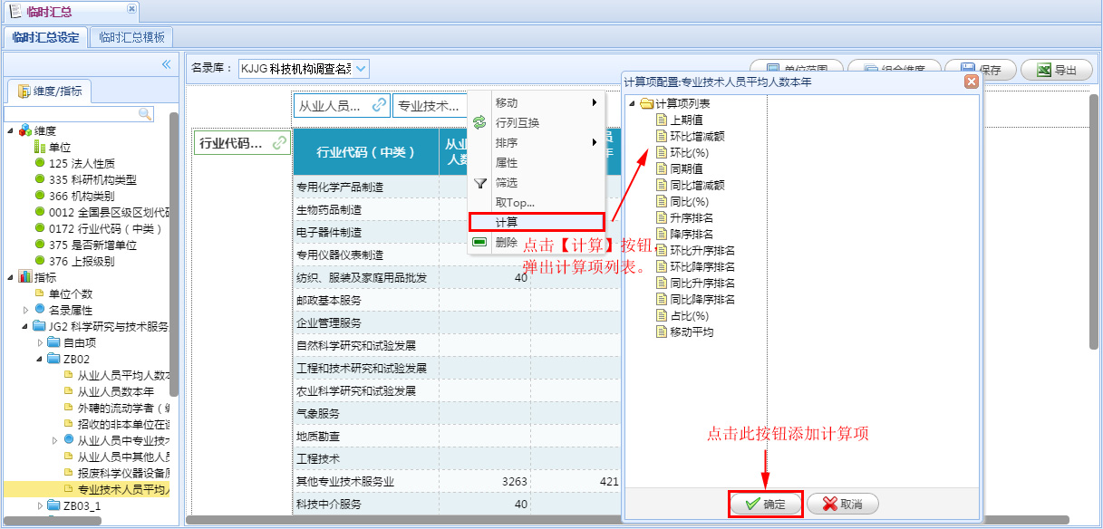
图 9-8添加计算项

选择维度
提供了指标来源表所对应的基本情况表中的所有的维度（分组/目录），如按地区、行业分类维度分类汇总。
维度也提供汇总的层次。比如行业代码维度，可以选择门类、大类、中类和小类四个层次的汇总。
用户可根据需要选择多个维度，通过对多个维度交叉展现，进行多角度结合分析汇总。多维度分析，按照维度拖放的先后顺序，从第一维度逐步向第二维度细分，达到排查异常数据的目的。
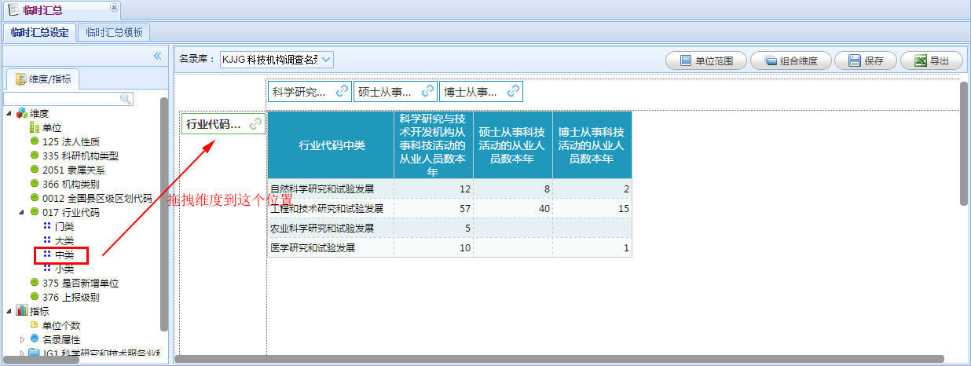
图 9-9拖拽维度

排序
对查询出来的结果排序。可以根据维度自身进行排序，根据指标值进行排序。排序方式包含升序和降序、默认三种，配合TOP N功能，可以只显示排名前N位的结果。
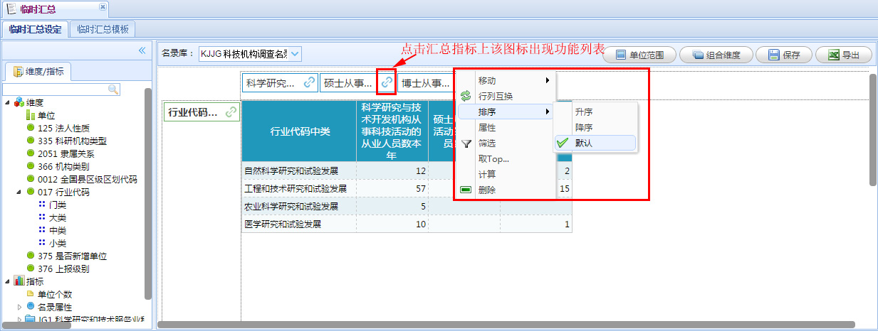
图 9-10排序

聚合
多维分析中不仅可以进行简单的求和，还可以进行计数、平均、最大、最小、方差、标准差等功能。
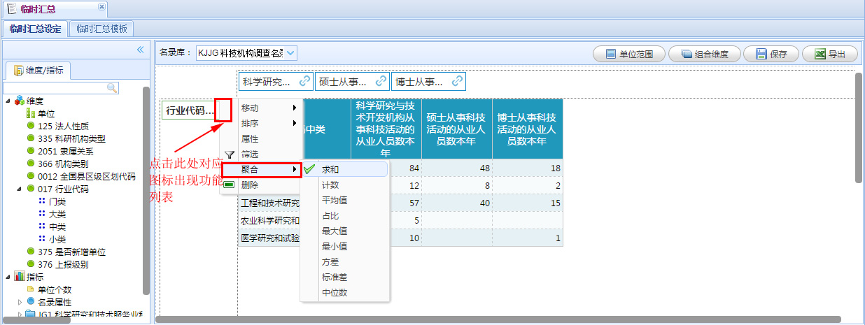
图 9-11聚合

设置汇总范围
根据汇总需求设置更为复杂的单位范围。在单位范围高级设置中通过对选取的指标或者单位的分组设置过滤条件。
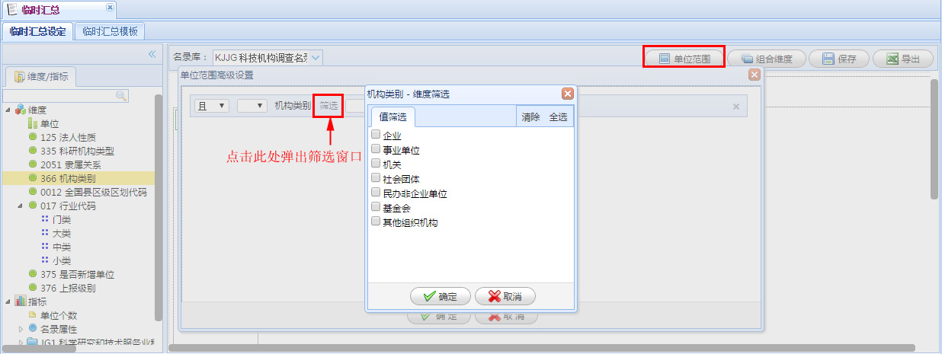
图 9-12设置单位范围

保存汇总模板
如果当前设置的临时汇总方式是常用的内容，可以保存为汇总模板文件，管理机构下次可直接调用临时汇总模板执行汇总。
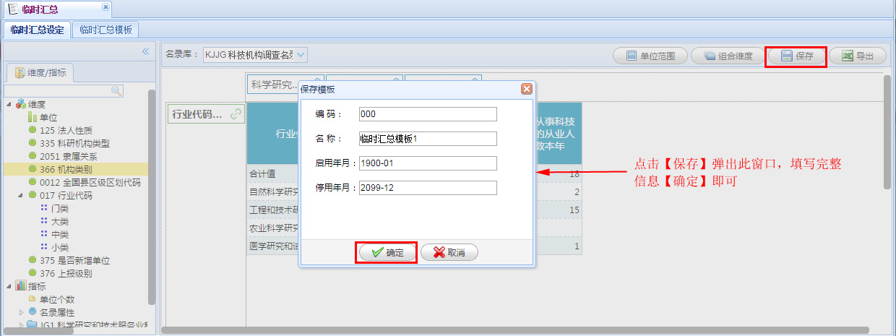
图 9-13保存汇总模板

9.3 查看汇总
管理机构能在查看汇总中查看到本级管辖到的所有汇总报表数据。
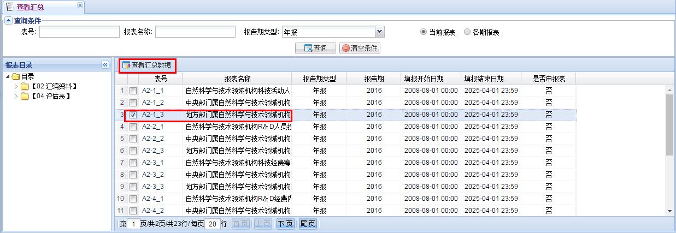
图 9-14查看汇总
操作描述：
在报表列表中，选中一张报表，再点击左上角【查看汇总数据】。

数据查询

10.1执行导出查询模板
在模板列表界面可进行管理。可以直接【执行】模板查询模板数据，或者点击【导出】，将查询结果以Excel格式导出系统。
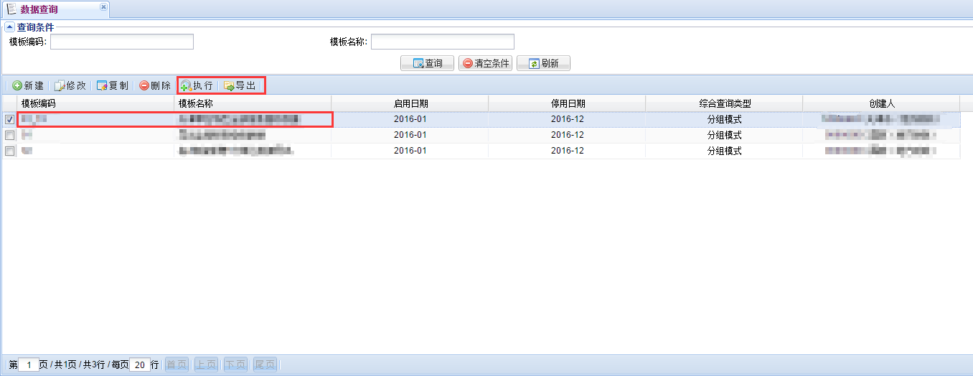
图10-1数据查询

数据管理
管理机构可以导出基层表数据。导出时提供三种文件格式：TXT、CSV格式、EXCEL格式。
例如，省级管理机构要导出JG1表的数据。在【导入导出】界面，首先点选JG1表，然后点击【导出数据】。
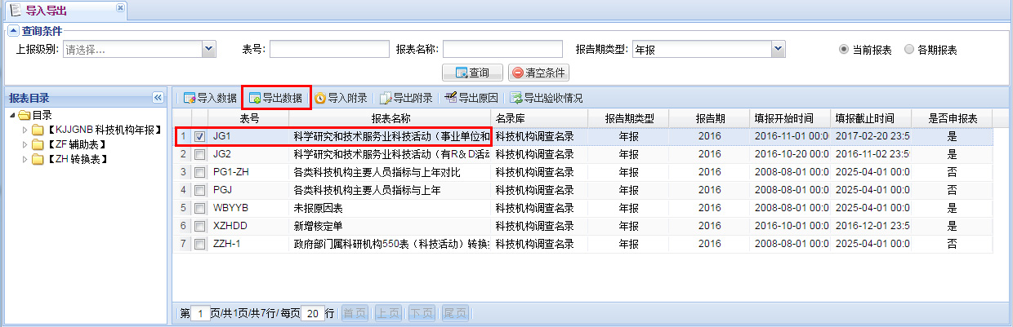
图11-1点选报表
设置导出参数，具体内容如下图所示点选设置。
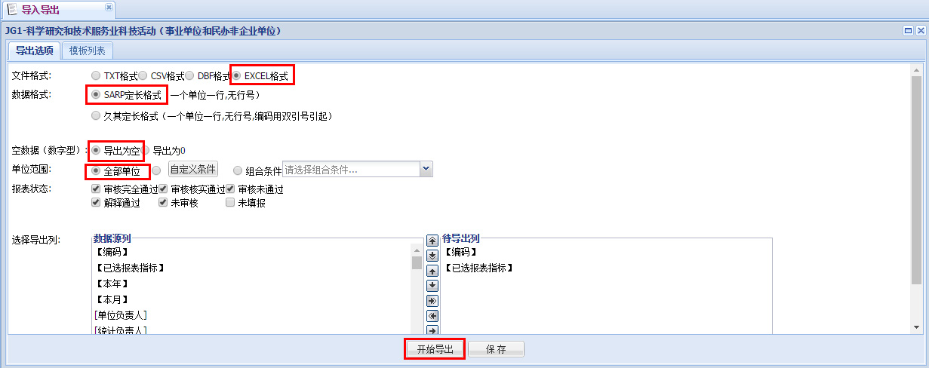
图11-2 设置导出参数
- 单位范围：即导出报表的单位范围，默认为全部单位，也可以选择自定义条件或组合条件查询出的部分单位；
- 报表状态：默认为所有已填报的单位，可以选择各种状态的单位导出。导出时报表状态范围仍需关联上单位范围，即二者取交集。
- 报表取值：提供两种方式：
方式一：默认方式导出报表所有单元格数据；
方式二：按单元格导出数据，格式为(行号1,列号1)(行号2,列号2)。
选项构造完成后，可以直接点击“开始导出”，也可以点击“保存”，输入模板编码、名称后将导出选项保存为模板，方便下次直接使用。

文件管理
文件管理是对全局平台中各个功能点需要上传的各类文件进行归类管理。文件属性中包括【文件类型】和【文件所属】两个关键属性。其中最为关键的一项功能就是【统一导出】，在您的审核、验收工作都完成后，就需要点击此功能，导出『报送验收材料』提交国家管理机构。
功能位置：【数据管理】-【文件管理】-【统一导出】
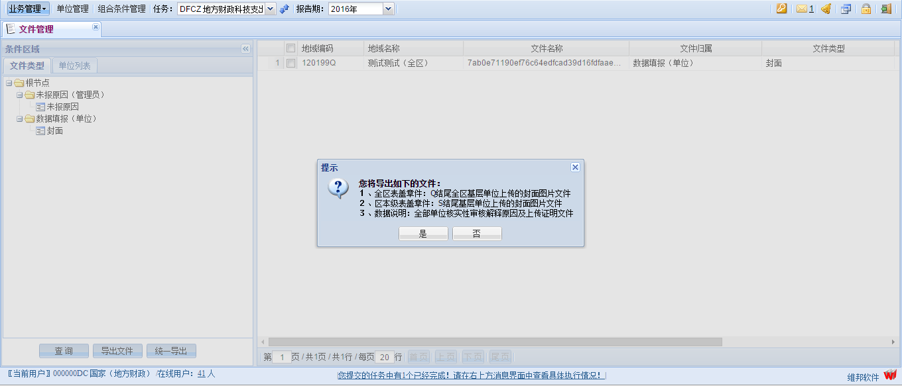
图12-1统一导出
详情如下描述：
- 全区盖章件：Q结尾全区基层单位上传的封面图片文件，单位必须提交后才能导出。
- 区本级盖章件：S结尾区本级基层单位上传的封面图片文件，单位必须提交后才能导出。
- 数据说明：全部单位核实性审核解释原因及上传证明文件，单位必须提交后才能导出。
- 未报清单：未提交单位清单，导出所有未提交单位。

辅助功能

13.1 查看通知公告
当系统有公告发布时，点击平台页面底部的【公告】按钮，浏览平台发布的公告内容。
公告包括系统管理员发布的通知消息、制度说明、文档下载等。当有必看公告时，单位用户必须详细阅读公告内容，阅读完成后点击公告下方的【同意】方可进入报表填报界面。
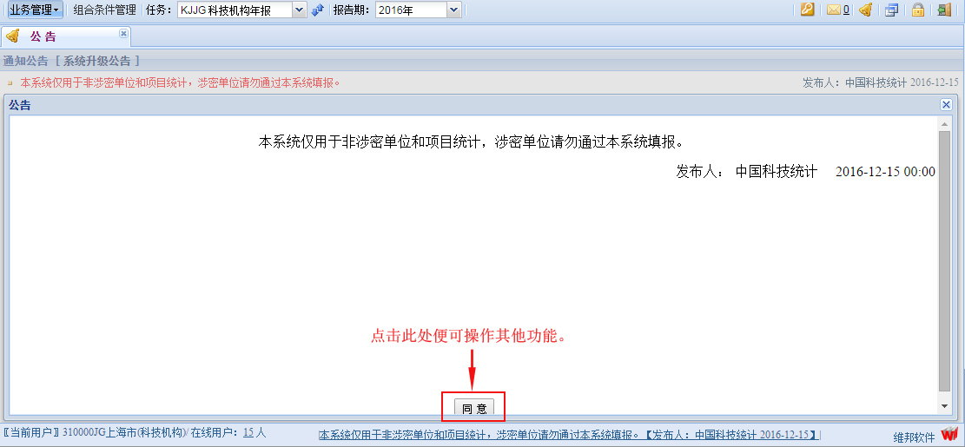
图13-1查看公告

查看消息

13.2.1查看任务消息
用户可以点击平台右上角的消息图标，查看审核、汇总时提交的任务执行情况。同时可以查看执行的进度，任务执行完成后可以把执行结果导出另存为文档。
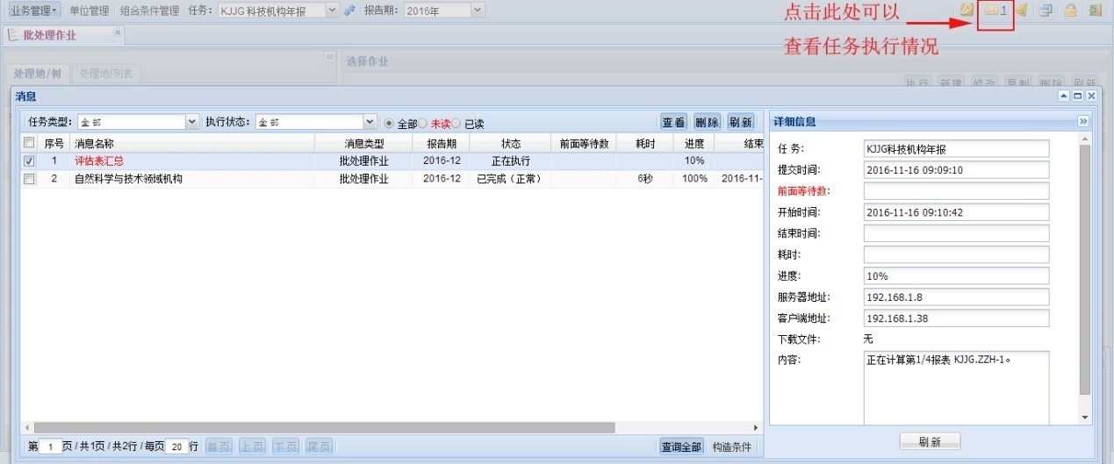
图13-2查看任务消息

查看提示消息
点击平台右下角的消息提示，如果有提交的任务执行完成、单位属性变更功能中有提请审批的任务、新增调查单位中有提请审批的任务时，平台右下角会弹出消息提示，点击提示内容能查看对应功能窗口。
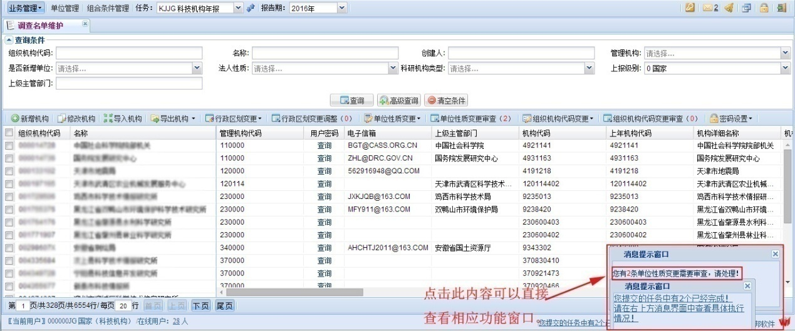
图13-3查看提示消息

查看滚动消息
点击平台底端的滚动消息，如果提交的执行任务有完成，平台底端有滚动提示信息，点击信息可查看消息任务窗口中的详细信息。
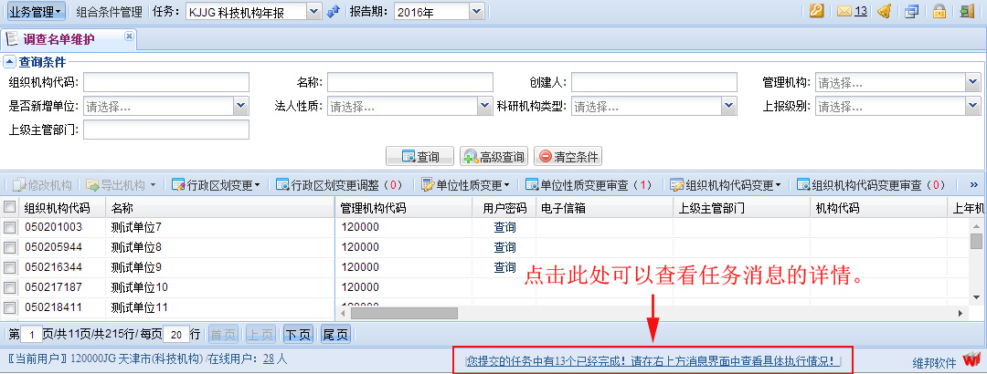
图13-4查看滚动消息

13.3 修改密码
平台除首次进入系统时必须修改初始密码外，还可以在平台中修改当前帐号密码，方法如下：
方法一：填报单位可点击平台底部的【修改密码】按钮，进入修改密码页面，如图13-5所示。输入原密码、新密码及确认新密码，点击保存完成密码修改。
方法二：填报单位还可以点击平台页面右上角的“”图表，进入修改密码页面。
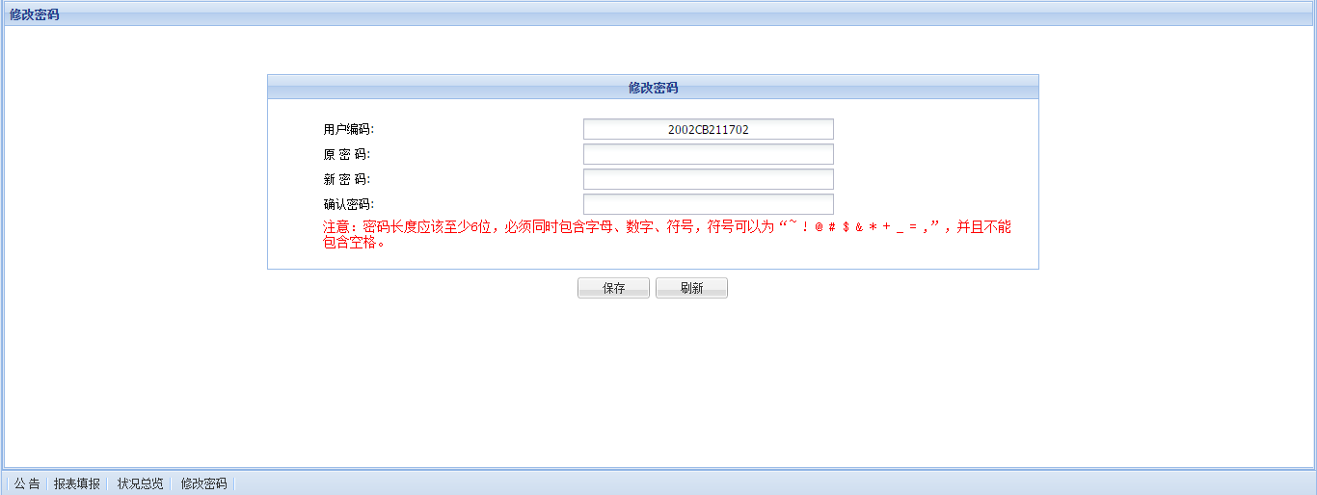
图13-5修改密码
注意事项：
- 输入的字母不区分大小写。
- 为了保护您的数据安全，密码不能过于简单。因此密码要求设置长度不少于6位，必须同时包含数字、字母和符号，使用的符号只可以为“~ ! @ # $ & * + _ = ,”。

13.4 找回密码
如果用户忘记密码，可以通过登录页面中【忘记密码】功能重新获得密码。平台会帮设置新的随机密码，并根据管理机构在《联系方式》表中填写的“电子邮箱”，自动将新密码发送至该地址的邮箱中。
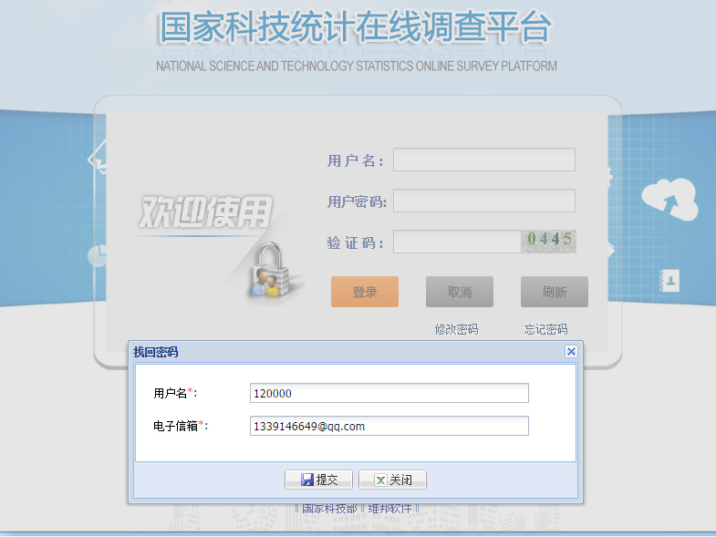
图13-6找回密码
操作描述：
例如，用户120000，需要找回密码，并且平台中存在该用户绑定的电子邮箱1339146649@qq.com。
- 第一步：点击登录界面的【忘记密码】。
- 第二步：在弹出的界面中，用户名处输入120000，电子邮箱处输入1339146649@qq.com，以便验证输入的邮箱地址是否与之前绑定的地址相符；最后点击【提交】。
- 第三步：待提示提交成功时，登录电子邮箱查看新设置的密码即可。

名词解释
- 处理地：通常是指管理机构所处的行政区域和级别，比如：全国、北京市、江苏省等。代表了该管理机构拥有的权限范围。有时也可用作某地区下主管部门，此时该主管部门可视作是下级地区的一种扩展。所有的处理地构成了整个平台纵向的管理。
- 子帐号：在处理地下，设置的各种分帐号。分帐号可以按业务处室、主管部门划分，可以满足各种类别的帐号分配。
- 用户组：完整确定一个帐号的权限，需要包括三个方面：管理范围、调查制度、角色。因此要分别对应此三类创建各自用户组，并且通过不同用户组的组合最终满足各种帐号的权限设置要求。
- 调查名单：调查单位的基本情况表。
- 名录库：即调查对象名单。
- 单位提交：调查机构对审核通过或者解释说明后报表数据确认提交。
- 申报延迟：超过报表截止报送时间后，对仍未报送的单位设置延期时间。
- 列表信息：单位列表需要同时显示的单位基本属性信息。单位基本属性定义在名录库中。
- 提示信息：方便管理机构全面了解调查单位在平台中产生的各种信息和状态。比如，人工检查信息、各级管理机构验收的状态、数据修改痕迹和单位常用信息等。
- 审核通过：计算机强制性错误、核实性错误均全部通过。
- 审核不通过：存在计算机强制性错误不通过。
- 审核核实性通过：存在计算机强制性错误通过、核实性错误不通过。
- 解释通过：没有强制性错误并且对所有核实类错误作出了解释说明。
- 验收通过：管理机构认可调查单位提交的数据，将数据提交给上级管理机构进行验收操作。验收状态置为“验收通过”。
- 验收不通过：管理机构不认可调查单位提交的数据，将数据退回给下级管理机构，重新验收。验收状态置为“验收不通过”。
- 取消验收：取消本级管理机构验收操作，把验收状态重置为“未验收”。
- 返回修改：管理机构不认可单位提交的数据，将数据直接退回给企业，重新提交。只有在本级验收状态为未验收的情况下，才能进行返回修改操作。
- 填报期限：调查单位填报数据的时间期限。
- 验收期限：管理机构验收调查单位已提交数据的时间期限。
- 统计指标：根据统计研究某种社会经济现象的目的，确定调查总体和调查总体单位，并对调查总体各单位标志的具体表现进行登记、汇总，从而形成说明调查总体综合特征的各种资料。统计指标包括以数值形式表示的数量指标,如R&D人员、科技活动收入等；也包括以文字或代码形式表示的属性或标识指标，如法人性质、行业类别等。
- 统计分组：统计分组是根据统计研究的需要，将总体中的所有单位按一定的标志划分成若干组成部分，使同一组的单位具有同质性，组与组之间保持明显的差别，从而反映总体内部的不同类型，研究总体的结构、比例以及现象之间的依存关系。统计分组根据分组标志的不同，分为按品质标志分组和按数量标志分组两种，如按行业分组、按年龄分组等。分组也可叫做维度。
- 批量汇总：通过批处理作业对正式的、国家制度中规定的多张汇总表的数据执行汇总，比如各种汇总数据、汇编资料、综合表、评估表。每个批处理作业都以任务的形式提交，可以监测这些任务的执行进度和完成状态。
- 临时汇总：临时汇总没有规范的汇总制度，根据业务需求随时汇总某个口径的数据，自由设置汇总出表的主、宾栏指标排布和分组的层级组合。最终构造出个性化要求的汇总表样和汇总出数据。
- 正式汇总：按照用户的具体需求已经定制完成的汇总表，对采集表进行多种数据汇总的方式。
- 显示指标：需要在数据查询功能的查询结果中展示数据的指标。
- 计算列：自定义的指标计算公式，可将计算结果作为查询条件与显示指标。
- 数据查询模版：记录查询条件与显示指标的设置，用于在统计业务各个阶段对其中符合条件的企业数据进行重复查询。

